Федеральное государственное бюджетное образовательное учреждение
высшего образования

Санкт-Петербургский государственный университет
Институт «Высшая школа менеджмента»

ПРОДВИЖЕНИЕ РАСШИРЕННОГО АССОРТИМЕНТА
ТОВАРОВ «ЛОСЕВО»

Выпускная квалификационная работа
студента 4 курса бакалаврской программы,
профиль – Маркетинг

КРЮКОВА Эрика Сергеевича

____________________________

Научный руководитель:
к.э.н., ст. преп.
АЛКАНОВА Ольга Николаевна

_______________________

Санкт-Петербург
2021
Заявление о самостоятельном выполнении ВКР
Я, Крюков Эрик Сергеевич, студент 4 курса направления 080200 «Менеджмент» (профиль подготовки – маркетинг), заявляю, что в моей выпускной квалификационной работе на тему «Продвижение расширенного ассортимента товаров Лосево», представленной в службу обеспечения программ бакалавриата для последующей передачи в государственную аттестационную комиссию для публичной защиты, не содержится элементов плагиата. Все прямые заимствования из печатных и электронных источников, а также из защищённых ранее курсовых и выпускных квалификационных работ, кандидатских и докторских диссертаций имеют соответствующие ссылки.
Мне известно содержание п. 9.7.1 Правил обучения по основным образовательным программам высшего и среднего профессионального образования в СПбГУ о том, что «ВКР выполняется индивидуально каждым студентом под руководством назначенного ему научного руководителя», и п. 51 Устава федерального государственного бюджетного образовательного учреждения высшего профессионального образования «Санкт-Петербургский государственный университет» о том, что «студент подлежит отчислению из Санкт-Петербургского университета за представление курсовой или выпускной квалификационной работы, выполненной другим лицом (лицами)».
Оглавление
Введение 4
ГЛАВА 1. АНАЛИЗ УПРАВЛЕНЧЕСКОЙ ПРОБЛЕМЫ ГК «ЛОСЕВО» 7
1.1. Определение теоретической основы разработки плана продвижения для ГК «Лосево» 7
1.2. Анализ релевантных трендов во внешней среде ГК «Лосево» 13
1.3. Анализ внутренней отчетности ГК «Лосево» по расширенному ассортименту товаров 15
ГЛАВА 2. ИССЛЕДОВАНИЕ ЦЕЛЕВЫХ СЕГМЕНТОВ «ЛОСЕВО» 20
2.1. Методология исследования 20
2.2. Основные результаты исследования 24
2.3. Релевантные для ГК «Лосево» выводы исследования 33
ГЛАВА 3. ПРОГРАММА ПРОДВИЖЕНИЯ БРЕНДИРУЕМЫХ КАТЕГОРИЙ 39
3.1. Позиционирование брендируемых категорий 39
3.2. План мероприятий по продвижению брендируемых категорий 42
3.3. Контроль и оценка экономической эффективности программы продвижения 58
Заключение 77
Список использованной литературы 79
Приложения 82
Приложение 1: список групп рекрутирования респондентов 82
Приложение 2: анкета опроса потребителей 85
Приложение 3: таблицы вывода SPSS 96

Введение
Настоящая выпускная квалификационная работа выполнена в формате прикладного проекта, посвященного решению актуальной управленческой проблемы ГК «Лосево».
Объектом работы является группа компаний «Лосево». Она объединяет в себе ООО «СХП Лосево» (7 500 Га земли, 2 фермы и теплично-парниковый комплекс), ООО «Молочный завод Лосево» (производство сыров, кисломолочных и молочных продуктов с короткими сроками хранения), ООО «Натуральные продукты Лосево» (кулинарные цеха) и ООО «Торговый дом Лосево» (фирменные точки сбыта). Компания специализируется на производстве натуральных продуктов с маленьким сроком годности, принципиально отказываясь от использования красителей, консервантов, стабилизаторов и усилителей вкуса. Флагманом является молочная продукция (йогурты, молоко, кефир, ряженка, ацидофилин, творог, сметана, сливки и т.д.); кроме того, выпускаются мед, варенье, хлебобулочные изделия, охлажденная говядина, а также широкий набор полуфабрикатов и десертов силами кулинарного цеха. Сбыт осуществляется через собственные фирменные точки продаж формата самообслуживания и фрэш-маркетов на территории Санкт-Петербурга и Ленинградской области, а также посредством сотрудничества с сетевыми ритейлерами. [Крюков, с. 5]
Проблема компании заключается в стремительном падении объема продаж брендируемых товаров «небазового» (расширенного) ассортимента в фирменной сети. Актуальность проблемы обостряется нежеланием менеджмента компании отказываться от производства этой продукции, что обуславливает необходимость в разработке релевантного и применимого в условиях бюджетных ограничений плана продвижения расширенного ассортимента товаров «Лосево».
Таким образом, целью работы является разработка плана продвижения расширенного ассортимента товаров «Лосево», который будет эффективен внутренне (экономичен), а также внешне в среднесрочной перспективе (результативен с точки зрения решения проблемы – увеличения объема продаж брендируемых товаров по категориям в прямом канале распределения).
Цель данной ВКР декомпозируется на следующие задачи:
(1) Определить подход к составлению плана продвижения на основе изученной литературы
(2) Охарактеризовать целевые сегменты бренда (целевые группы) с точки зрения их покупательского и потребительского поведения (предпокупочная оценка вариантов, покупка, потребление)
(3) Сформулировать непосредственные задачи продвижения, вытекающие из текущего состояния спроса, по каждой из категорий
(4) Выбрать релевантные инструменты продвижения по каждой из категорий
(5) Составить комплексную программу продвижения расширенного ассортимента товаров «Лосево» в прямом канале распределения с указанием сроков, бюджетов и т.д., а также дать рекомендации по продвижению продукции в косвенном канале распределения
Отправной точкой настоящей работы является теоретический подход к проблеме (для реализации задачи 1): в §1.1 будет сформулирована концепция работы, вытекающая из предложенной [Завгородняя, Ямпольская, с. 286] структуры плана продвижения, дано теоретическое обоснование использования стратегии притягивания (англ. pull) в прямом канале и стратегии проталкивания (англ. push) в косвенном, а также обоснована необходимости выбора ограниченного числа «небазовых» категорий для брендирования и самостоятельного продвижения в рамках постфактум реализации категориального расширения границ бренда. Далее будет проведен краткий анализ внешней среды компании, призванный выявить релевантные тренды поведения потребителей в сфере розничной торговли (которые могут стать гипотезами для последующего потребительского исследования целевых сегментов), а также охарактеризовать поставленную проблему компании с точки зрения ее специфичности (необусловленности внешними факторами). В завершение первой главы будет проанализирована внутренняя информация – отчеты по продажам и производству товаров расширенного ассортимента – с целью выявить особенности текущего состояния спроса по категориям (см. задачу 3) и выпукло представить (обосновать) указанную проблематику. Вторая глава будет посвящена исследованию целевых сегментов «Лосево», т.е. задаче 2 настоящей работы; также с помощью потребительского исследования будут протестированы гипотезы, появившиеся в результате анализа внешней среды, и собрана информация, которая, вкупе с внутренней аналитикой, позволит осуществить выбор ограниченного числа «небазовых» категорий для брендирования и самостоятельного продвижения. В заключительной главе на основе всей информации будут выбраны релевантные инструменты продвижения (задача 4) и сформулирована программа продвижения отобранных (брендируемых) категорий расширенного ассортимента «Лосево» в прямом канале распределения: позиционирование, план мероприятий, а также система контроля и оценка экономической эффективности предлагаемых мер; кроме того, будут даны рекомендации по продвижению продукции в косвенном канале (задача 5).
В качестве основного инструментария исследования использованы количественные методы анализа данных (расчет описательной статистики – меры центральной тенденции, меры разброса; расчет тесноты связи; анализ частот; факторный анализ; проверка статистических гипотез).
В качестве основных источников в настоящей работе использована первичная информация в виде внутренней отчетности ГК «Лосево» по продажам и производству товаров расширенного ассортимента, а также анкетирование целевых сегментов бренда; вторичная информация в виде публикаций и экспертных статей по трендам розничной торговли в России и Санкт-Петербурге, научные статьи по особенностям покупательского выбора в «небазовых» категориях ассортимента «Лосево», труды А.В. Завгородней и Д.О. Ямпольской по планированию маркетинга, Ф. Котлера, С.И. Кирюкова и В.Н. Наумова по выбору коммуникативной стратегии, С.А. Старова, Т. Гэда, Д. Аакера и Э. Таубера по расширению границ бренда, Н.К. Малхотры по проведению маркетинговых исследований, Д. Росситера и С. Бельмана по организации маркетинговых коммуникаций и другие.

ГЛАВА 1. АНАЛИЗ УПРАВЛЕНЧЕСКОЙ ПРОБЛЕМЫ ГК «ЛОСЕВО»

1.1. Определение теоретической основы разработки плана продвижения для ГК «Лосево»
Поскольку целью работы заявлена разработка плана продвижения, необходимо прежде всего определиться с используемыми понятиями. Под продвижением (англ. promotion) понимается целостный элемент маркетинг-микса, направленный на организацию маркетинговых коммуникаций. Планирование продвижения состоит из 5 этапов, нашедших отражение в задачах настоящей работы [Завгородняя, Ямпольская, с. 286]:
1. Составление характеристики целевой группы (групп):
- мотивы потребления
- факторы, влияющие на принятие решения
- глубина вовлеченности в процесс покупки
2. Определение задач продвижения, связанных с состоянием спроса:
- создание первичного проникновения
- удержание интереса к товару (фирме)
- повышение интенсивности потребления товара
3. Выбор вида продвижения и средств продвижения:
- реклама
- личные продажи
- стимулирование: конечного потребителя, торгового посредника
- PR
4. Определение бюджета продвижения
5. Составление программы продвижения с распределением бюджета между различными мероприятия продвижения

Сформулировав структуру плана продвижения, следует обратить внимание на пункт 3, в котором закономерным образом встает необходимость выбора стратегии маркетинговых коммуникаций, или т.н. «коммуникативной стратегии» [Кирюков, с. 105]: направленность на конечного потребителя (стратегия притягивания или «привлечения», англ. pulling strategy) или направленность на торгового посредника (стратегия проталкивания, англ. pushing strategy). [Smith & Taylor, p. 13] отмечают, что выбор в данном случае не носит дихотомический характер, поскольку использование двух стратегий вместе может давать синергетический эффект (напр. при стимулировании посредника – т.е. реализации push-стратегии – инструментом убеждения может служить факт «разрекламированности» продвигаемого товара – т.е. элемент pull-стратегии – поскольку это создает предпосылку к тому, что закупленные посредником товары смогут быть реализованы в полном объеме и по привлекательной для продавца цене). Тем не менее, важно все же выбрать доминирующую стратегию, покуда это в значительной степени определит структуру программы продвижения (используемые инструменты). Так как коммуникационный поток не существует в отрыве от материального, для начала следует прояснить понятие расширенного ассортимента товаров «Лосево» и обозначить действующий способ их распределения, который в настоящей ВКР принимается за данность и не подлежит пересмотру.
Так, к категориям расширенного («небазового») ассортимента компания относит следующие:
- Варенье
- Говядина охлажденная
- Десерты (тирамису, чизкейк) и торты в заморозке
- Запеканка творожная
- Мясные консервы (тушенка)
- Мясные полуфабрикаты (пельмени, манты, хинкали и т.д.)
- Овощные полуфабрикаты (свекольные котлеты, вареники с картофелем и т.д.)
- Свежая выпечка
- Творожные полуфабрикаты (блинчики с творогом, равиоли, сырники и т.д.)
Стоит отметить, что отнесение именно этих девяти категорий к «небазовым» обуславливается как особенностями производства (их изготовлением занимаются 2 отдельных цеха, отличных от основного – молочного), так и особенностями спроса со стороны ритейлеров в B2B2C сегменте (в отличие от флагманской – молочной – продукции эти «небазовые» категории практически не закупаются ритейлом, поскольку у большинства покупателей «Лосево» ассоциируется только с молочной продукцией, и партнеры не готовы брать на себя риски, связанные с реализацией расширенного ассортимента). Следовательно, они сбывается в основном в условно-прямом канале 0,5 уровня – фирменной розничной сети. Единственным исключением на данный момент является сотрудничество в сегменте расширенного ассортимента с онлайн-ритейлером «Яндекс.Лавка» - через этот косвенный канал распределения реализуются такие «небазовые» позиции, как, например, тушенка, сырники, варенье, блинчики с творогом. Важно сразу оговориться, что, по словам представителя компании, изготовление категорий расширенного ассортимента по большей мере связано с изготовлением основной (молочной) продукции в силу специфики производства замкнутого цикла. Выходит, что эти категории продукции производятся как бы «в связи с» производством основных, а значит, что отказ от их изготовления и продажи будет являться упущенной экономической выгодой.
Разобравшись со спецификой расширенного ассортимента, перейдем непосредственно к выбору коммуникативной стратегии. Поскольку, как уже было сказано выше, существует два канала материального потока, то и выбор направления коммуникационного потока логично осуществлять для каждого из каналов распределения по отдельности. Что касается прямого канала, т.е. сбыта через фирменную розницу, то здесь под стратегией проталкивания будет пониматься не ориентация на посредника (его нет), а, скорее, фокус на стремлении простимулировать покупку забредшего в торговый зал покупателя средствами мерчандайзинга, нежели чем акцент на целевое привлечение привлекательных перспективных покупателей традиционными инструментами продвижения, спрос которых будет сформирован заранее и уже не будет нуждаться в остром стимулировании в торговой точке (стратегия притягивания). Итак, использование стратегии проталкивания целесообразно в следующих случаях [Котлер, Келлер, с. 501]:
- имеет место низкая лояльность торговым маркам
- выбор марки происходит непосредственно в магазине
- покупки имеют импульсный характер
- выгоды товара хорошо понятны покупателю
Рассмотрим эти условия применительно к «Лосево». Несмотря на то, что тенденция потребителей к переключению (англ. switching costs) на российском рынке полуфабрикатов (которые составляют львиную долю расширенного ассортимента компании) достаточно высока и оценивается базой данных [MarketLine] в 4 балла из 5, определенно точно в данном случае выбор марки происходит не непосредственно в магазине, покуда фирменные точки продаж «Лосево» логичным образом являются монобрендовыми, «небазовые» позиции «Лосево» не относятся к категории импульсных и, наконец, в своем позиционировании и коммуникации ценностного предложения (полное отсутствие химических добавок, натуральный продукт) бренд в значительной степени опирается на свою платформу (честность и прозрачность как основополагающие принципы, семейные ценности и отсюда готовим «как для своей семьи» и т.д.), а значит, выгоды товара по умолчанию не всегда хорошо понятны покупателю. Исходя из вышенаписанного, становится очевидной целесообразность преимущественного использования стратегии притягивания для организации маркетинговых коммуникаций в прямом канале распределения расширенного ассортимента товаров «Лосево». В качестве основных мероприятий стратегии притягивания [Наумов, с. 103] называет следующие:
- реклама
- брендинг
- паблисити
- бесплатная раздача «пробников»
- раздача купонов
- демонстрации, дегустации и т.п.
- событийный маркетинг
Что касается косвенного канала, то здесь стоит классический выбор между стимулированием конечного потребителя (стратегия притягивания) и стимулированием посредника (стратегия проталкивания). При этом суть стратегии притягивания состоит в создании спроса силами самого бренда, что, как отмечает [Кирюков, с. 106], требует значительных вложений в продвижение со стороны компании. Ввиду чрезвычайно ограниченного бюджета «Лосево» на маркетинг, реализация этой стратегии в косвенном канале становится невозможной, и посему предпочтение следует отдать стратегии проталкивания. [Наумов, с. 103] выделяет в числе прочих следующие основные коммуникативные мероприятия производителя, направленные на посредника:
- скидки, специальные цены
- предоставление эксклюзивности
- совместные акции
Для построения теоретически обоснованной концепции работы важно отметить факт чрезвычайно низкого уровня осведомленности потребителей о расширенном ассортименте «Лосево»: исследования показывают, что 64% знакомых с брендом потребителей не знают о том, что «Лосево» выпускает какую-либо продукцию, отличную от молочной [Крюков] – это подтверждается словами менеджмента о том, что даже постоянные покупатели зачастую удивляются, обнаруживая в фирменной точке сбыта товары «небазового» ассортимента под брендом «Лосево». Получается, что в свое время компания вышла в новые товарные категории с существующим брендом – [Tauber] называет это категориальным расширением границ бренда – а потребители в большинстве своем не восприняли подобное расширение, о чем непосредственно говорит низкая наведенная осведомленность, а опосредованно – нежелание ритейла закупать позиции «зоны расширения», т.е. расширенный ассортимент, как бы нетипичный для бренда. Таким образом, в вопросе продвижения первостепенной становится задача реального (а не номинального) расширения границ бренда с помощью зонтичного брендинга – распространении стержневой идентичности на все охватываемые категории товаров [Аакер, с. 350].
Очевидно, что способности брендов к расширению различны. Так, [Гэд, с. 179] утверждает, что эта способность зависит от типа бренда и степени дифференциации. По типу автор делит бренды на бренд-«продукт» и бренд-«философию»: первый предлагает потребителю в основном функциональные выгоды, а второй делает акцент на символьных и/или эмоциональных; дифференциация же делится на сильную и слабую. В итоге наибольший потенциал к категориальному расширению, по мнению автора, у бренда-«философии» с сильной степенью дифференциации. «Лосево», в свою очередь, действительно скорее руководствуется стратегией дифференциации, нежели чем лидерством по издержкам, но вот в отношении наличия глубокого воспринимаемого потребителями ценностного содержания бренд вряд ли можно охарактеризовать как «философию», покуда для компании чрезвычайно затруднительно распространять свою айдентику в условиях отсутствия бюджета на маркетинг и соответствующей невозможности использовать платные каналы коммуникации – следовательно, в восприятии потребителей бренд предлагает преимущественно функциональные выгоды, а значит, является брендом-«продуктом» по Гэду, для которого благоприятно линейное расширение в пределах своей категории, но достаточно затруднительно категориальное расширение [Гэд, с. 179]. Отсюда необходимость тщательного отбора категорий для расширения. [Davidson] выделяет несколько концентрических зон вокруг внутреннего ядра, отражающего стержневую идентичность бренда (для «Лосево» – молочная продукция). Эти концентрические зоны в разной степени удалены от ядра, и степень их отдаления соотносится со степенью воспринимаемого соответствия принадлежащих к ним категорий планируемого расширения с основной товарной категорией бренда (внутреннее ядро) в обратной пропорции: см. [рис. 1].
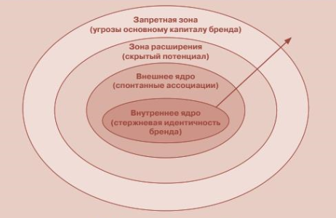
- Границы расширения бренда
Источник: [Davidson]. Приведено по: [Старов, с. 418]
Таким образом, необходимо понять, какие товарные категории из числа «небазовых» в восприятии целевых сегментов компании находятся в зоне границ компетенции бренда, т.е. принадлежат к зоне «внешнего ядра» и в достаточной степени ассоциируются с «Лосево», для того чтобы сконцентрировать чрезвычайно ограниченные финансовые ресурсы на их продвижении и распределять под собственным брендом через фирменную сеть или посредников. Оставление в рамках бренда «небазовых» категорий с низкой степенью ассоциации, во-первых, неразумно экономически, поскольку требует особо значительных материальных вложений в их продвижение, а, во-вторых, может привести к размыванию бренда в сознании потребителя и урону его имиджу [Старов, с. 416]: как отмечают [Ries A. & Ries L.], сила бренда обратно пропорциональна его охвату. Необходимо вспомнить теперь о заданных условиях, согласно которым в силу специфики производства замкнутого цикла ликвидация каких-либо «небазовых» категорий не рассматривается, покуда влечет за собой упущенные экономические выгоды. Исходя из этого, неблагоприятные для продвижения под собственным брендом «небазовые» категории предлагается переводить на контрактное производство для ритейлеров со схожими ценностями и позиционированием, но для принятия подобного решения нужно оценить текущую степень загрузки производственных мощностей для каждого из цехов, что и будет сделано в заключительном параграфе первой главы.
По итогам данного параграфа была сформулирована и обоснована логика выполнения проекта, основывающаяся на структуре плана продвижения и, соответственно, на списке поставленных задач настоящей ВКР. Кроме того, с опорой на теоретические аспекты была выбрана стратегия притягивания (англ. pull) для организации маркетинговых коммуникаций в прямом канале распределения и стратегия проталкивания (англ. push) в косвенном – этот выбор в значительной степени обусловит состав программы продвижения. Наконец, факт низкой осведомленности потребителей о расширенном ассортименте был рассмотрен через призму потребительского невосприятия расширения границ бренда, поэтому, на основании теоретических положений, встала необходимость выбора ограниченного числа категорий «небазового» ассортимента, которые относятся к «внешнему ядру» и в наибольшей степени ассоциируются с компанией, для брендирования и продвижения своими силами – остальные же позиции переводятся на контрактное производство с целью избегания риска размытия образа бренда и экономии чрезвычайно ограниченных ресурсов на продвижение позиций из отдаленных концентрических зон; для отбора категорий изучается отчетность по продажам и производству (§1.3) и проводится потребительское исследование (глава 2), которое, в числе прочего, также призвано внести существенный вклад в разработку позиционирования и концепции продвижения для «небазовых» категорий, оставляемых под собственным брендом.

1.2. Анализ релевантных трендов во внешней среде ГК «Лосево»
Для комплексного анализа проблематики необходимо определиться с контекстом, в условиях которого принимаются управленческие решения. Так, следует выявить, насколько специфична для отрасли симптоматика снижения объема продаж в рассматриваемые сроки, для чего будут рассмотрены тренды в отрасли розничной торговли России и в особенности Санкт-Петербурга: имеется гипотеза о том, что режим коронавирусной самоизоляции весны-лета 2020 года пагубно повлиял на функционирование большинства сфер бизнеса, а также мог внести изменения в поведение потребителей (характеристики целевых групп).
Очевидно, что в период наиболее жесткого карантина (апрель 2020 года) трафик розничных сетей в разы сократился. Апрельская деловая публицистика докладывает следующее: «Уже с 23 марта всплеск спроса на потребительские товары стал подходить к концу и теперь потребительские расходы россиян, по данным Сбербанка, сокращаются от недели к неделе. Розничные продажи в России в апреле сократились более чем на 35%, говорил президент Владимир Путин 14 апреля. По его словам тогда, «это говорит о том, насколько резко, практически одномоментно, сжался рынок» в условиях пандемии коронавируса» [21]; «Трафик продовольственных магазинов резко упал из-за введенного в России режима самоизоляции, рассказал председатель президиума Ассоциации компаний розничной торговли (АКОРТ) Сергей Беляков. <…> Из-за режима самоизоляции люди стали реже ходить в магазины, подтверждает представитель «Магнита» [2].
Примечательно при этом, что в более поздних материалах (начиная с августа 2020 года) отмечается «нормализация привычек» и «увеличение продаж розницы»: «Вместе с тем в Сбербанке отмечают охлаждение спроса в сегменте «Универсальные магазины», который в разгар пандемии лидировал по темпам роста, ведь здесь учитывается выручка интернет-магазинов и платформ e-commerce. По мнению аналитиков Сбербанка, «сдержанная динамика в категории «Универсальные магазины» при улучшении ситуации в офлайн-рознице свидетельствует, что потребительские привычки постепенно нормализуются» [17]; «Российские покупатели резко активизировались. <…> Продажи в рознице растут на фоне падающих доходов населения» [10]. В следующем параграфе, посвященном анализу внутренней отчетности, будет необходимо выяснить, восстановился ли трафик фирменной сети «Лосево» после апрельского кризиса, как произошло у большинства розничных сетей, либо же симптоматика (падение трафика) и вправду носит глубинный стратегический характер – в таком случае будет необходим кардинальный пересмотр стратегии продвижения, в том числе продукции «небазового» ассортимента.
Что же до локальных трендов, то здесь был выявлен важный инсайт с точки зрения характеристики целевых групп (задача 2 ВКР). Так, неудивительно, что в период наиболее строгой самоизоляции в Санкт-Петербурге существенно выросло количество доставок продуктов питания на дом: «Во II квартале 2020 года петербуржцы заказывали доставку продуктов на дом в 4 раза чаще, чем в I квартале текущего года» [14]. Но особо примечателен тот факт, что по мере нормализации эпидемиологической обстановки паттерны «коронавирусного» шоппинга у петербуржцев сохранились и вошли в привычку: «Пандемия ускорила сдвиг потребительских предпочтений. В «Яндексе» рассказали, что в фудтех–проектах прирост аудитории составил более 120%. Это новые пользователи, которые никогда раньше не заказывали еду и продукты онлайн. За месяцы самоизоляции они усвоили новые цифровые привычки и не спешат от них отказываться. Такую оценку подтверждают и данные «Самоката»: свыше 60% новых клиентов, подключенных за период действия режима самоизоляции, продолжили пользоваться доставкой. <…> Еда — традиционно одна из самых консервативных сфер для потребителей. Долгое время она отсутствовала на рынке интернет–торговли, подчеркивает Иван Федяков. «Учитывая рост онлайн–аудитории, становится понятно, что потребительская привычка сохранится. Интернет–торговля показывает очень серьезные темпы роста, и он продолжится в последующие годы», — считает эксперт» [19].
Исходя из вышеизложенного, критически важно определить текущее покупательское поведение целевых сегментов «Лосево»: есть вероятность, что их представители в большинстве своем вошли в число петербуржцев, полностью перешедших на онлайн-шоппинг после коронавирусных ограничений, а это будет означать, что материальные и коммуникационные потоки в маркетинговом канале 0,5 уровня (фирменная сеть) становятся нерезультативным по определению, а проблематика, связанная со снижением трафика, не поддается регуляции. Эта исследовательская гипотеза, в числе прочих, будет тестироваться с помощью эмпирического исследования (глава 2 настоящей работы).

1.3. Анализ внутренней отчетности ГК «Лосево» по расширенному ассортименту товаров
Перейдем к анализу отчетов о продажах товаров расширенного ассортимента. В первую очередь, необходимо посмотреть на общую динамику продаж этой продукции в фирменной сети в помесячном разрезе за 2 года, поскольку в розничной торговле сравнения производятся по эквивалентным периодам ввиду ярко выраженной сезонности бизнеса – см. [рис. 2]:
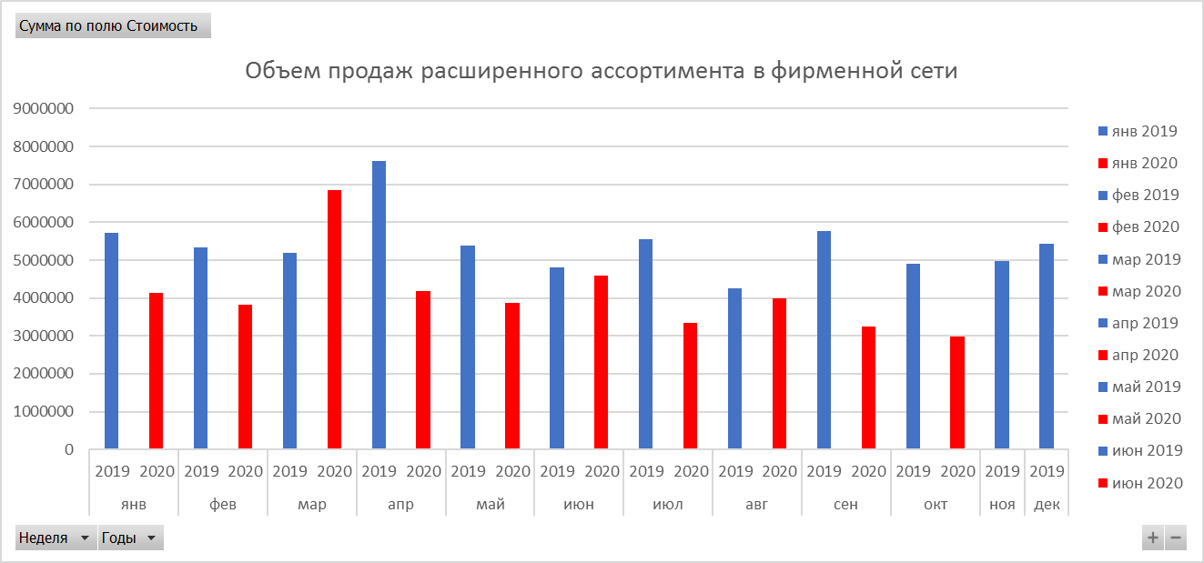
- Объем продаж расширенного ассортимента в фирменной сети
Составлено автором по: внутренняя отчетность ГК «Лосево»
Налицо падение объема продаж в 2020 г. по сравнению с 2019 г. во всех периодах сравнения за исключением марта, когда люди скупали продукты в преддверии карантина. Стоит обратить внимание, во-первых, на то, что отрицательная динамика наблюдается еще до начала коронавирусных сложностей (см. сравнение по январю-февралю), а, во-вторых, на отсутствие тренда на восстановление (в противовес упомянутой в предыдущем параграфе общероссийской тенденции) – начиная с августа наблюдается поступательное снижение объема продаж. Таким образом, становится очевидно, что озвученная менеджментом проблематика (уменьшение выручки) носит стратегический индивидуальный характер, а не является следствием отраслевых колебаний, т.е. находится в зоне влияния компании – это еще раз подчеркивает необходимость актуализации стратегии продвижения, в частности – для товаров «небазового» ассортимента. Получается, что цель увеличения выручки от продажи товаров расширенного ассортимента в прямом канале потенциально достигаема.
Далее нужно получить представление о состоянии спроса в косвенном канале распределения – см. [рис. 3]:
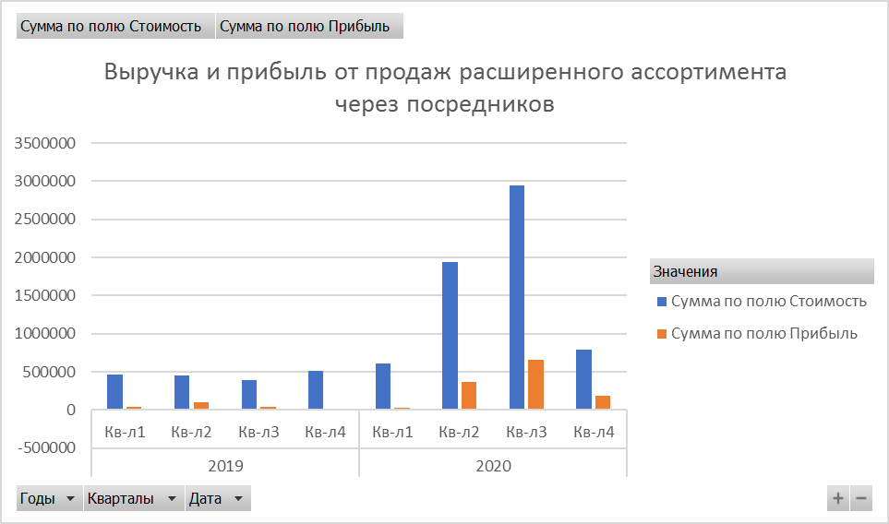
- Выручка и прибыль от продаж расширенного ассортимента через посредников
Составлено автором по: внутренняя отчетность ГК «Лосево»
Во 2 квартале 2020 года началось сотрудничество с Яндекс.Лавкой, что заметно по увеличению выручки и прибыли. При этом средняя маржинальность продаж «небазового» ассортимента в косвенном канале составляет 18%, что соответствует ситуации в фирменной сети. Тем не менее, с точки зрения объемов каналы не сопоставимы: к примеру, за 9 месяцев 2020 года (с января по октябрь включительно) оборот «небазового» ассортимента в фирменной рознице составил 41 030 494,63 ₽, в то время как аналогичный показатель в B2B2C сегменте оказался примерно в 7 раз меньше – 6 287 683,12 ₽. Данное положение дел иллюстрирует слова менеджмента о том, что ритейл с большой опаской закупает позиции расширенного ассортимента, воспринимая «Лосево» только как производителя молочной продукции, что обостряет необходимость использования агрессивных мероприятий стратегии проталкивания в косвенном канале. Логично, что при схожей маржинальности и разительной разнице в оборотах между каналами (прямой и косвенный) прибыль также отличается значительно: за 2020 год прибыль от продаж товаров «небазового» ассортимента в фирменной сети составила 8 738 988,81 ₽, а в оптовой торговле – лишь 1 249 329,97 ₽.
Наконец, необходимо собрать релевантную внутреннюю информацию для принятия управленческого решения о выборе брендируемых категорий – для этого проанализируем все 9 «небазовых» категорий с точки зрения выручки (состояния спроса), маржинальности и прибыли, а также загрузки производственных мощностей соответствующего цеха – см. [Таблица 1]:
- Экономические характеристики продукции расширенного ассортимента
Название категории | Выручка по категории  за 2020 г. | Средняя маржинальность | Валовая прибыль по категории  за 2020 г. | Загрузка производственных мощностей
Варенье | 497 824,89 ₽ | 40,03% | 199 286,94 ₽ | 50%
Говядина охлажденная | 5 078 359,35 ₽ | - | - | 50%
Десерты и торты в заморозке | 5 634 490,62 ₽ | 23,99% | 1 351 644,32 ₽ | 70%
Запеканки творожные | 6 836 431,22 ₽ | 14,44% | 986 864,07 ₽ | 70%
Мясные консервы | 3 181 058,97 ₽ | 22,66% | 720 690,03 ₽ | 50%
Мясные полуфабрикаты | 14 399 203,23 ₽ | 25,55% | 3 678 859,85 ₽ | 50%
Овощные полуфабрикаты | 1 475 600,43 ₽ | 16,10% | 237 553,42 ₽ | 50%
Свежая выпечка | 1 538 012,14 ₽ | 42,22% | 649 348,14 ₽ | 50%
Творожные полуфабрикаты | 2 290 255,78 ₽ | 39,94% | 914 742,04 ₽ | 50%
Составлено автором по: внутренняя отчетность ГК «Лосево»
С одной стороны, резонно оставлять под собственным брендом и вкладываться в продвижение тех товаров, которые отличаются наибольшей маржинальностью – таким образом, увеличение спроса на них будет сопряжено с наибольшим приростом прибыли в сравнении с менее маржинальными позициями. При такой логике основными претендентами на то, чтобы остаться в ассортименте бренда, являются свежая выпечка (средняя маржинальность 42%), варенье (40%) и творожные полуфабрикаты (40%), а кандидатами на перевод на контрактное производство становятся запеканки творожные (14%) и овощные полуфабрикаты (16%). С другой стороны, при принятии подобных решений стоит обратить внимание на действующий объем продаж: чем популярнее продукт, тем болезненнее станет его вывод из ассортимента. В таком случае оставлять и продвигать самостоятельно следует, в первую очередь, мясные полуфабрикаты (выручка 14,5 млн руб.), а также запеканки творожные (7 млн руб.), десерты и торты в заморозке (5,5 млн руб.) и говядину охлажденную (5 млн руб.); перевести на контрактное производство без страха вызвать негативную реакцию у покупателей можно, в первую очередь, варенье (0,5 млн руб.), а также овощные полуфабрикаты и свежую выпечку (оба – 1,5 млн руб.). Наконец, принимая в расчет текущую загрузку мощностей и потенциал увеличения предложения, рациональнее было бы тратиться на продвижение позиций с большим потенциалом – тогда цех кондитерских изделий (десерты и торты в заморозке, запеканки творожные) с относительно большей загруженностью (70%) резонно переводить на контрактное производство. В конце концов выходит, что универсальное решение снова отсутствует, и последнее слово останется за результатами потребительского исследования.
Кратко подведем итоги первой главы. В первом параграфе была сформулирована и обоснована структура работы, выбрана стратегия притягивания для прямого канала распределения и стратегия проталкивания – для косвенного, а также поставлена и обоснована необходимость выбора ограниченного числа категорий для брендирования и самостоятельного продвижения. Во втором параграфе в результате анализа внешних трендов появилась гипотеза о рыночной системности симптомов компании и об изменении стратегических характеристик целевых групп на изучаемом рынке – возможен полный переход на онлайн-шоппинг, что существенно повлияет на план продвижения. Первая гипотеза отклонилась в результате изучения внутренней информации (третий параграф), что подчеркнуло специфичность проблематики и острую необходимость ее разрешения, а вторая гипотеза будет протестирована далее с помощью потребительского исследования (глава 2). Кроме того, в третьем параграфе стала очевидна необходимость использования агрессивного проталкивания в косвенном канале, а также приведена релевантная информация по категориям относительно текущего состояния спроса и прочих экономических характеристик, которая впоследствии будет учтена при выборе ограниченного числа «небазовых» категорий для брендирования.

ГЛАВА 2. ИССЛЕДОВАНИЕ ЦЕЛЕВЫХ СЕГМЕНТОВ «ЛОСЕВО»

2.1. Методология исследования
Перейдем к описанию проведенного эмпирического исследования, объектом которого были представители целевых сегментов бренда. Так, в первую очередь следует прояснить методологию данного исследования.

Выборка
Генеральная совокупность исследования – целевые сегменты бренда «Лосево» [составлено по: внутренняя информация ГК «Лосево» и Крюков]:
- М и Ж – 30-45 лет – в браке – имеют несовершеннолетних детей – доход выше среднего – проживают в СПб или ЛО на постоянной основе – особо тщательно выбирают продукты питания (основной сегмент)
- Ж – 18-30 лет – не в браке – нет детей – доход средний и средний минус – проживают в СПб или ЛО на постоянной основе – тщательно выбирают продукты питания – придерживаются идеологии здорового питания (дополнительный сегмент)
Согласно [Malhotra, Birks, Wills, p. 537], величина генеральной совокупности не влияет на необходимую величину выборки. Основной детерминантной является степень гомогенности генеральной совокупности (в обратной зависимости с необходимой величиной выборки), которую можно оценить по выборке апостериорно применительно к каждому исследуемому параметру (СКО). В итоге следует стремиться к максимально возможному размеру выборки лишь для того, чтобы иметь возможность оценивать средние и пропорции генеральной совокупности на наиболее узких доверительных интервалах.
В качестве ориентира для описательных исследований [Malhotra, Birks, Wills, p. 500] приводят цифру в 200 респондентов как рекомендуемый объем выборки.

Организация сбора данных
Опрос проводится в форме онлайн-анкетирования. В качестве метода сбора данных выбран «онлайн-перехват» (англ. online intercept sampling), неслучайный (англ. non-random), а значит, выборка является «удобной» (англ. convenience sampling) – такой тип относится к невероятностным выборкам (англ. non-probability). Принимается допущение о ее случайности и соответствующей возможности применять к ней статистические процедуры, несмотря на ее невероятностный характер. При этом с целью повышения репрезентативности и нивелирования отрицательных эффектов «удобности» применяется также квотирование (англ. quota sampling).
Для идентификации квот необходимо определить, в каких пропорциях соотносятся друг с другом 2 вышеуказанных целевых сегмента «Лосево» в генеральной совокупности – прибегнем для этих целей к статистической информации по г. Санкт-Петербургу. Поскольку в открытом доступе есть информация лишь о половозрастной структуре местного населения, то принимается гипотеза о том, что такие характеристики целевых сегментов, как статус семейного положения, наличие несовершеннолетних детей, уровень дохода и потребительские характеристики не влияют в значительной степени на соотношение численности этих сегментов. Так, по данным Петростата мужчин и женщин в возрасте от 30 до 45 лет (прообраз основного сегмента) по состоянию на 1 января 2020 года в городе 1 403 736, а женщин от 18 до 30 лет (прообраз дополнительного сегмента) – 354 212 [12]. Таким образом, соотношение численности респондентов-представителей основного и дополнительного сегментов устанавливается как 4:1.
В качестве ресурсов рекрутирования респондентов использовались следующие: личные контакты, студенческие чаты в социальной сети «ВКонтакте», группы районов города в социальной сети «ВКонтакте», официальные аккаунты «Лосево» в социальных сетях, группы по питанию в социальной сети «ВКонтакте», таргетированная реклама в социальной сети «ВКонтакте», заточенная под характеристики основного сегмента. Список групп рекрутирования респондентов представлен в [Приложении 1].
Что же до способов мотивирования респондентов и повышения процента ответов (англ. response rate), то использовались материальные стимулы – розыгрыш сертификата номиналом в 500 рублей в сервис доставки еды «Яндекс.Еда», а для повышения процента завершения начатых анкет (англ. completion rate) применялась сложно настроенная логика анкетирования, доступная при платной подписке на сервис «Анкетолог», при которой объем анкеты кастомизируется под ответы респондента (задаются только релевантные для данного респондента вопросы). Наконец, в целях снижения усталости отвечающего (англ. respondent’s fatigue) были инкорпорированы различные изображения, а также отображение прогресса в контексте количества уже отвеченных вопросов и семантические реплики при переходе к новым блокам.

Структура анкеты опроса
Ознакомиться с текстовым вариантом анкеты опроса можно в [Приложении 2]. Поясним назначение каждого из блоков:
- Блок I (покупательское поведение в целом): проверка исследовательской гипотезы о переходе большинства представителей целевых сегментов на онлайн-шоппинг, разработка рекомендаций по выбору партнеров для распределения в косвенном канале
- Блок II (покупательское и потребительское поведение по «небазовым» категориям): выбор категорий для брендирования (частота потребления как фактор экономический привлекательности), разработка позиционирования брендируемых категорий (на основе идентифицированных критериев выбора)
- Блок III (покупательское и потребительское поведение по «небазовым» категориям «Лосево»): выбор категорий для брендирования (на основе силы ассоциации потребителей), выбор релевантных инструментов продвижения брендируемых категорий (на основе показателей конверсии по категориям)
- Блок IV (онлайн-коммуникации): выбор платформы для таргетированной рекламы (на основе частоты пользования различными социальными сетями), выбор социальных сетей для планирования онлайн-представленности (на основе мест взаимодействия пользователей с брендами), определение оптимального рубрикатора для SMM-стратегии (на основе факторов привлекательности аккаунтов брендов)
- Блок V (профиль респондента): выбор категорий для брендирования (идентификация степени новаторства целевых сегментов как фактор потенциала непопулярных на данный момент категорий), фильтрация представителей целевых сегментов и отнесение отобранного респондента к одному из них – основному или дополнительному

Методы анализа данных
- Блок I (покупательское поведение в целом): анализ частот (для рекомендаций по распределению «небазового» ассортимента в косвенном канале) – пропорции будут проецироваться на генеральную совокупность через доверительные интервалы (здесь и далее при упоминании анализа частот)
- Блок II (покупательское и потребительское поведение по «небазовым» категориям): анализ частот (для выбора категорий, оставляемых под собственным брендом – частота потребления как фактор экономической привлекательности продукта); описательная статистика – расчет средних по порядковой шкале при принятии допущения о равновеликости интервалов (для разработки коммуникационного позиционирования по каждой из оставляемых категорий – понимание основных критериев предпокупочной оценки вариантов) – средние будут проецироваться на генеральную совокупность через доверительные интервалы (здесь и далее при упоминании описательной статистики)
- Блок III (покупательское и потребительское поведение по «небазовым» категориям «Лосево»): описательная статистика – расчет средних по порядковой шкале при принятии допущения о равновеликости интервалов (для выбора категорий, оставляемых под собственным брендом – сила ассоциации с брендом как фактор перспективности продвижения категории); построение аналога воронки продаж для каждой из категорий (для выбора категорий, оставляемых под собственным брендом, и для подбора релевантных инструментов продвижения в зависимости от нахождения ЦА на одной из ступеней по каждой из категорий) – анализ частот
- Блок IV (онлайн-коммуникации): анализ частот (для выбора платформы таргетированной рекламы и для определения оптимального рубрикатора – что привлекает больше всего в этих аккаунтах)
- Блок V (профиль респондента): факторный анализ (валидация шкалы новаторства для данной выборки) → анализ частот для выявления доли новаторов среди ЦА бренда (для выбора категорий, оставляемых под собственным брендом – потенциал «непопробованных» категорий и не потребляемых в данный момент продуктов) + остальные вопросы – для фильтрации объектов и их отнесения к одной из 2 групп (сегментов)
В дополнение к вышеуказанному будут тестироваться статистические гипотезы о равенстве средних по всем переменным между 2 группами (сегментами) для принятия решения о необходимости дифференциации общения с целевыми сегментами (в контексте продвижения «небазового» ассортимента).
Что касается вышеупомянутых доверительных интервалов, то они будут исчисляться по следующим общепринятым формулам [Malhotra, Birks, Wills, p. 536]:
А) для экстраполяции выборочных средних на генеральную совокупность:
 | x̅ − Z×$\frac{s}{\sqrt{n}}$ ≤ μ ≤ x̅ + Z×$\frac{s}{\sqrt{n}}$ | (1)
где x̅ - выборочное среднее,
Z = 1,96 (z-статистика при доверительной вероятности 95%)
$s$ – выборочное стандартное отклонение
$n$ – объем выборки
μ – математическое ожидание
Б) для экстраполяции выборочных долей на генеральную совокупность:
 | p − Z×$\sqrt{\frac{p(1-p)}{n}}$≤ π ≤ x̅ + Z×$\sqrt{\frac{p(1-p)}{n}}$ | (2)
где p – выборочная доля,
Z = 1,96 (z-статистика при доверительной вероятности 95%)
$n$ – объем выборки
π – доля в генеральной совокупности
В завершение преамбулы необходимо отметить, что все выборки объемом более 30 наблюдений будут рассматриваться как нормальные в соответствии с центральной предельной теоремой.

2.2. Основные результаты исследования
Прежде чем переходить к формулировке основных результатов, необходимо описать техническую процедуру фильтрации и ее результаты. Была создана условная переменная segment, которая принимала значение 1, если респондент относится к основному сегменту, и значение 2, если респондент относится к дополнительному сегменту. Условия принятия того или иного значения заданы в [Таблице 2]:

- Кодирование переменной segment
 | segment = 1 (основной сегмент) | segment = 2 (дополнительный сегмент)
Тщательность выбора продуктов питания (1-5) | ≥ 4
Отношение к идеологии здорового питания (1-5) | ≥ 3 | ≥ 4
Пол | М и Ж | Ж
Возраст | 30-45 | 18-30
Семейное положение | в браке | не в браке
Наличие детей | есть несовершеннолетние | нет
Регион проживания | Санкт-Петербург или Ленинградская область
Планирование переезда | нет или в пределах региона
Уровень дохода (1-5) | ≥ 4 | = 3
Составлено автором по: [Крюков]
В результате фильтрации из 436 наблюдений осталось 62 (целевых респондентов), которые и составляют целевую аудиторию бренда «Лосево». Из них 51 представителей основного сегмента (segment = 1) и 11 – дополнительного (segment = 2).
Далее переходим к квотированию. Следует напомнить, что принята гипотеза о том, что в генеральной совокупности численность основного и дополнительных сегментов соотносятся в пропорции 4 к 1. Следовательно, в поле анализа оставлено 44 (11*4) представителя основного сегмента, отобранных случайным образом из 51 вышеуказанных респондентов. В итоге объем репрезентативной выборки целевой аудитории бренда составил 55 респондентов (44 + 11).
Проведя необходимые подготовительные процедуры, перейдем к непосредственному рассмотрению результатов и начнем с анализа блока I – покупательского поведения целевой аудитории бренда в целом. Следует сразу оговориться, что все таблицы вывода SPSS по блокам приведены в [Приложении 3]. Первое, что нужно отметить, это то, что гипотеза о переходе целевых сегментов «Лосево» полностью на онлайн-шоппинг (вслед за большинством петербуржцев) не подтвердилась – 95% целевых респондентов отметили, что по-прежнему ходят в магазины за продуктами питания, а значит, что с вероятностью 95% (заданная доверительная вероятность) от 87% до 100% целевой аудитории бренда по-прежнему готовы посещать точки продаж для совершения покупок еды. Что же до онлайн-шоппинга, то здесь установился почти что паритет: 44% покупают продукты питания через Интернет, 56% - нет.
Наиболее популярными у целевых респондентов стали следующие онлайн-ритейлеры: «Самокат» (его отметили 58% опрошенных из числа целевых), «Перекрёсток Впрок» (50%), «Вкусвилл» (42%) и «Яндекс.Лавка» (33%) – текущий партнер «Лосево» в распределении «небазового» ассортимента, которым в настоящий момент с вероятностью 95% пользуются от 14% до 52% целевой аудитории бренда. Что же до наиболее популярных физических точек продаж, то здесь явное преимущество у сетевых магазинов среднего класса («Перекресток», «ЛЕНТА», «ОКЕЙ») с выборочной частотой отмечания в 77% и сетевых магазинов эконом-класса («Пятерочка», «Дикси», «Магнит») с выборочной частотой отмечания в 65%; значительно уступают, но все же пользуются определенной популярностью ритейлеры натуральных продуктов питания и несетевые магазины «у дома» (оба – 31%). Посещают фирменные сети производителей (напр. «Лосево») 21% целевых опрошенных, что соответствует доверительному интервалу от 10% до 32% при экстраполяции на всю генеральную совокупность (целевая аудитория бренда).
Перейдем к блоку II (покупательское и потребительское поведение по «небазовым» категориям). Частота потребления по категориям была переведена в порядковую условно-метрическую шкалу от 1 до 8, и были рассчитаны следующие средние – см. [Таблицу 3]:
- Средняя частота потребления по категориям расширенного ассортимента
Категория | Частота потребления (по шкале от 1 до 8)
Варенье | 3,84
Говядина охлажденная | 4,85
Десерты и торты в заморозке | 2,29
Запеканки творожные | 3,05
Мясные консервы | 1,89
Мясные полуфабрикаты | 3,80
Овощные полуфабрикаты | 2,55
Свежая выпечка | 5,84
Творожные полуфабрикаты | 2,85
Составлено автором по: результаты опроса
Выходит, что чаще всего целевые сегменты «Лосево» потребляют свежую выпечку (в среднем около раза в неделю), говядину охлажденную (около раза в 2 недели), варенье и мясные полуфабрикаты (оба – около раза в месяц); реже всего – мясные консервы и десерты и торты в заморозке (оба – около раза в полгода – эпизодически). В контексте дальнейшего составления программы продвижения нужно обратить внимание на то, что частота потребления творожных полуфабрикатов неоднородна по двум целевым сегментам (выделено красным цветом): рассматривая шкалу измерения как условно-метрическую, обращаемся к t-статистике и находим, что ее значимость менее 0,05, а значит, принимается альтернативная гипотеза о неравенстве средних (предполагается выполнение предпосылок для проведения параметрического теста: нормальность распределения в обеих подгруппах и равенство дисперсий, что подтверждается значимостью более 0,05 для статистики Ливиня). Обращаясь к описательной статистике, находим, что средняя частота потребления творожных полуфабрикатов у основного сегмента составляет 2,59, а у дополнительного – 3,91.
Важно отметить, что 66% целевых респондентов во всех вышеуказанных категориях выбирают продукты вовлеченно, руководствуясь не только ценой при предпокупочной оценке вариантов – экстраполируя на всю целевую аудиторию, получаем доверительный интервал от 54% до 78%. При этом 13% все же выбирают свежую выпечку исключительно по цене, не принимая во внимание другие критерии выбора, а 11% ведут себя подобным образом при выборе говядины охлажденной.
Значимость для целевых респондентов критериев выбора по всем «небазовым» категориям по шкале от 1 до 5 представлена в [Таблице 4]:
- Средняя значимость критериев выбора по категориям расширенного ассортимента
 | Бренд пр-теля | Натуральность состава | Рекомендации знакомых | Внешний вид | Свежесть | Калорийность | Аромат
Варенье | 2,77 (3) | 4,68 (1) | - | 4,34 (2) | - | - | -
Говядина охлажденная | 2,44 (3) | - | - | 4,81 (1) | 4,56 (2) | - | -
Десерты и торты в заморозке | - | 4,33 (1) | - | 4,19 (2) | - | 2,78 (3) | -
Запеканки творожные | 3,39 (2) | 4,83 (1) | - | - | - | 2,54 (3) | -
Мясные консервы | 3,30 (2) | 4,82 (1) | 3,27 (3) | - | - | - | -
Мясные полуфабрикаты | 2,95 (2) | 4,84 (1) | 2,91 (3) | - | - | - | -
Овощные полуфабрикаты | 3,10 (3) | 4,76 (1) | 3,28 (2) | - | - | - | -
Свежая выпечка | - | - | - | - | 4,83 (1) | 2,53 (3) | 4,09 (2)
Творожные полуфабрикаты | 3,34 (2) | 4,66 (1) | 3,21 (3) | - | - | - | -
Прочерки означают, что критерий не предлагался к оцениваю в данной категории; в скобках – ранг значимости в рамках данной категории
Составлено автором по: результаты опроса
В целом наблюдается следующее: для целевых сегментов «Лосево» бренд производителя играет не весомую роль при выборе всех категорий, в которых упоминался данный критерий; натуральность состава играет ключевую роль во всех сложносоставных категориях и в абсолютном выражении тоже; фактор рекомендаций знакомых стабильно уступает главенствующую роль другим критериям в категориях его упоминания; фактор внешнего вида и в абсолютном, и в относительном (по сравнению с другими критериями в категории) выражении значим для целевых сегментов, как и свежесть; калорийность вообще почти не учитывается потребителями, несмотря на ориентацию одного из сегментов на здоровое питание; аромат играет достаточно существенную роль при выборе выпечки, уступая по значимости лишь фактору свежести.
Для дальнейшей формулировки позиционирования резонно также проанализировать значимость критериев для двух целевых сегментов по отдельности. Для этих целей был проведен тест U Манна-Уитни на выявление статистически значимых различий по порядковой переменной, разделенной на две независимые выборки. Красным цветом в таблице выделены показатели воспринимаемой значимости, значения которых статистически значимо разнятся между основным и дополнительным сегментом: p-value для критерия Манна-Уитни по ним составляет менее 0,05, что позволяет отвергнуть основную гипотезу об отсутствии различий в пользу альтернативной. После изучения средних рангов по этим значениям было выявлено следующее: представители основного сегмента в сравнении с представителями дополнительного сегмента воспринимают как более значимый критерий «натуральность состава» для варенья, запеканок творожных, мясных консервов, овощных полуфабрикатов и творожных полуфабрикатов; критерий «внешний вид» для варенья и критерий «свежесть» для свежей выпечки.
Далее проанализируем ответы блока III (поведение и установки по отношению к «небазовым» категориям производства «Лосево»). В [Таблице 5] обобщена информация по взаимодействую целевых респондентов с «небазовыми» категориями производства «Лосево»:
- Взаимодействие целевых сегментов с расширенным ассортиментом «Лосево»
 | Доля осведомленных от осведомленной о бренде ЦА | Доля совершивших пробную покупку от осведомленной о бренде ЦА | Доля регулярно потребляющих от осведомленной о бренде ЦА
Варенье | 19% | 8% (43%) | 0% (0%)
Говядина охлажденная | 25% | 11% (44%) | 3% (25%)
Десерты и торты в заморозке | 22% | 17% (75%) | 3% (17%)
Запеканки творожные | 44% | 31% (69%) | 0% (0%)
Мясные консервы | 17% | 0% (0%) | 0% (0%)
Мясные полуфабрикаты | 31% | 14% (45%) | 3% (20%)
Овощные полуфабрикаты | 17% | 11% (67%) | 3% (25%)
Свежая выпечка | 22% | 17% (75%) | 0% (0%)
Творожные полуфабрикаты | 42% | 17% (40%) | 0% (0%)
В скобках указан процент конверсии (перехода от одного этапа воронки продаж к другому)
Составлено автором по: результаты опроса
В первую очередь важен тот факт, что 33% осведомленных о бренде целевых респондентов не знают о наличии в ассортименте «Лосево» какой-либо продукции, помимо молочной. Экстраполируя на генеральную совокупность, получаем доверительный интервал от 18% от 48% неосведомленных. Говоря более детально о категориях, то наибольшая осведомленность у творожных запеканок (44% от осведомленной о бренде целевой аудитории) и творожных полуфабрикатов (42%), наименьшая – у мясных консервов, овощных полуфабрикатов (оба – 17%) и варенья (19%). Отличаются повышенной конверсией перехода от осведомленности к пробной покупке среди целевой аудитории десерты и торты в заморозке и свежая выпечка (оба – 75%), а также запеканки творожные (69%) и овощные полуфабрикаты (67%); пониженной – мясные консервы (0%). Наконец, с точки зрения конверсии перехода от пробной покупки к регулярному потреблению (в формулировке вопроса анкеты под регулярным потреблением понимается частота минимум раз в месяц) выделяются говядина охлажденная, овощные полуфабрикаты (оба – 25%), а также мясные полуфабрикаты (20%) и десерты и торты в заморозке (17%); у остальных категорий этот показатель равен 0%. При этом стоит обратить внимание на то, что ни одну из категорий не потребляют регулярно более 3% осведомленной целевой аудитории из числа целевых респондентов, что при проецировании на генеральную совокупность дает доверительный интервал от 0% до 9%.
В завершение этого блока вопросов рассмотрим силу ассоциации указанных категорий с брендом «Лосево» у целевых респондентов, что, как находим у [Старов, с. 418], является ключевым фактором при отборе категорий для категориально расширения бренда – см. [Таблицу 6]:
- Сила ассоциаций категорий расширенного ассортимента с брендом «Лосево»
Категория | Средняя сила ассоциации с брендом (1-5)
Варенье | 1,83
Говядина охлажденная | 1,78
Десерты и торты в заморозке | 2,11
Запеканки творожные | 3,22
Мясные консервы | 1,89
Мясные полуфабрикаты | 2,17
Овощные полуфабрикаты | 1,78
Свежая выпечка | 1,39
Творожные полуфабрикаты | 3,08
Составлено автором по: результаты опроса
Нетрудно заметить, что наибольшей степенью ассоциации с брендом у целевых респондентов отличаются запеканки творожные (3,22) и творожные полуфабрикаты (3,08). Выборочные стандартные отклонения этих показателей составляют 1,81 и 1,7 соответственно, а значит, что с вероятностью 95% сила их ассоциации с брендом у целевых сегментов «Лосево» составляет от 2,63 до 3,81 для запеканок и от 2,52 до 3,54 для творожных полуфабрикатов. Остальные же категории ассоциируются в меньшей степени – самые низкие выборочные показатели у свежей выпечки (1,39), говядины охлажденной и овощных полуфабрикатов (оба – 1,78), а также варенья (1,83) и мясных консервов (1,89).
Перейдем к рассмотрению блока IV (онлайн-поведение целевых сегментов). По аналогии с частотой потребления продукции по категориям, частота пользования социальными сетями среди целевых респондентов была для наглядности переведена в порядковую условно-метрическую шкалу от 1 до 6 и рассчитаны следующие средние значения – см. [Таблицу 7]:
- Средняя частота пользования социальными сетями среди целевых сегментов
Социальная сеть | Средняя частота пользования (1-6)
ВКонтакте | 5,56
Одноклассники | 1,42
Facebook | 2,47
Instagram | 4,53
Telegram | 4,04
TikTok | 1,69
Twitter | 1,15
YouTube | 4,29
Составлено автором по: результаты опроса
Рассматривая целевые сегменты в целом, можно заметить, что безоговорочным лидером по частоте пользования среди целевых респондентов стал «ВКонтакте» - при выборочном среднем 5,56 и стандартном отклонении 0,94 можно заключить, что доверительный интервал при доверительной вероятности 95% составляет от 5,31 до 5,81 – следовательно, целевая аудитория бренда «Лосево» в большинстве своем использует эту социальную сеть ежедневно. Такими социальными сетями, как Instagram (4,53), YouTube (4,29) и Telegram (4,04) целевые респонденты также пользуются достаточно регулярно, но значительно реже – в среднем около раза в неделю. Практически не используются такие сети, как Twitter (1,15), Одноклассники (1,42) и TikTok (1,69).
При рассмотрении целевых сегментов по отдельности было выявлено, что значимость критерия Манна-Уитни менее 0,05 для переменной частоты пользования такими социальными сетями, как Одноклассники, Instagram и Telegram (выделено красным цветом в таблице) – представители основного сегмента в сравнении с представителями дополнительного сегмента статистически значимо чаще пользуются Одноклассниками, а Instagram и Telegram используются более возрастными представителями целевой аудитории реже.
В социальных сетях за аккаунтами брендов, деятельность которых связана с продуктами питания, следят 24% целевых респондентов, что при проецировании с доверительной вероятностью в 95% составляет от 13% до 35% генеральной совокупности (целевой аудитории бренда). Те представители целевых сегментов, которые все же подписаны на подобные страницы, в числе «любимчиков» выделяют следующие бренды: «Лосево» (3 упоминания), «ВкусВилл» (2), а также «Цех 85», «Василеостровский рынок», «Перекресток», BONAPE, Ферма-сыроварня «Деревня», Danone и Edoque (все – по 1). При этом речь идет о брендовых страницах только в таких социальных сетях, как «ВКонтакте» (39% указавших по выборке) и Instagram (85% указавших по выборке). Основными мотиваторами нахождения в контакте с аккаунтами этих брендов в социальных сетях стали следующие: эмоциональная привязанность к бренду как таковому (85% отметивших по выборке), а также познавательный контент (интересные факты и т.д.) и полезная и своевременная информация о деятельности компании (акции, объявления и т.д.) – по 39% оба. При этом по критерию хи-квадрат принимается основная гипотеза об отсутствии статистически значимых различий в долях между двумя сегментами – и по выбору социальных сетей для взаимодействия с брендом, и по мотиваторам взаимодействия.
Наконец, рассмотрим ответы целевых респондентов на блок V (профиль респондента). В первую очередь, этот заключительный блок вопросов служил для фильтрации респондентов и отнесения их к тому или иному сегменту – данная процедура описана в начале настоящего параграфа. Но, помимо этого, проводилась процедура тестирования целевых респондентов на готовность пробовать новые для них продукты по шкале новаторства DSI, предложенной [Goldsmith & Hofacker] и адаптированной под рынок продуктов питания [de Barcellos et al.]. Так, прежде всего необходимо проверить валидность и надежность данной шкалы в заданном контексте.
Инструментом проверки валидности (внутренней однородности) стал факторный анализ. Предпосылкой к его проведению является наличие хотя бы одной статистически значимой корреляции между утверждениями. Данная предпосылка подтвердилась: мера КМО составила 0,8 (более 0,6), значимость критерия сферичности Бартлетта не превысила уровень значимости (0,00 ≤ 0,05), а в корреляционной матрице, ко всему прочему, все выборочные парные коэффициенты корреляции больше 0,4 и статистически значимы. Убедившись в выполнении предпосылок, переходим к непосредственным результатам факторного анализа и находим, что выделение 1 латентной переменной из заданных 5 утверждений объяснит 64% совокупной дисперсии, что является удовлетворительным значением, поскольку превышает 50%, а значит, валидность шкалы для целевых сегментов «Лосево» доказана.
Надежность (внутренняя согласованность) проверялась с помощью критерия альфа Кронбаха. Значение этого коэффициента составило 0,857, что является удовлетворительным результатом и свидетельствует о «хорошей» степени внутренней согласованности. Примечательно также, что статистика надежности не увеличится при удалении какого-либо из утверждений, а значит, надежность настоящей шкалы в заданном контексте тоже доказана, и, следовательно, есть полное право вычислять латентную переменную новаторства респондента, которая является средним арифметическим от значений по 5 переменным-утверждениям и посему тоже измеряется по шкале от 1 до 5.
Итак, среднее значение новаторства (латентная переменная INNOVATIVENESS) для целевых респондентов составило 2,70 при стандартном отклонении в 0,98. Таким образом, с вероятностью 95% целевая аудитория «Лосево» находится по шкале новаторства в интервале от 2,44 до 2,96, что является значением ниже среднего и говорит о низкой степени новаторства и низкой степени готовности пробовать новые продукты питания.

2.3. Релевантные для ГК «Лосево» выводы исследования
Вспомним, что целью проведенного потребительского исследования было определиться со списком категорий, оставляемых под собственным брендом для брендирования (реального категориального расширения границ бренда), а также получение релевантной информации для разработки позиционирования брендируемых категорий и подбор наиболее актуальных инструментов продвижения по каждой из категорий расширения. Кроме того, тестировалась гипотеза в отношении изменения модели шоппинга целевых групп.
Начнем с выбора категорий для расширения. Поскольку на это решение влияет не один фактор, для наглядности суммируем релевантную для принятия управленческого решения информацию, полученную из анализа внутренней отчетности (см. §1.3) и настоящего потребительского исследования, в единую [Таблицу 8]. Важно помнить о том, что ключевую роль играет фактор ассоциации с брендом [Старов, с. 418] – он выделен в первый столбец.
- Обобщение релевантной для выбора категорий брендирования информации
 | Сила асс-ии | Марж-ность | Текущая популярность (риск недовольства) | Потенциал увеличения выпуска (текущая загрузка мощностей) | Частота потр-я в целом | Текущая осведом-сть среди ЦА
Варенье | - | + | - | + | + | -
Говядина охлажденная | - | ? | + | + | + | =
Десерты и торты в заморозке | = | = | + | - | - | =
Запеканки творожные | + | - | + | - | = | +
Мясные консервы | - | = | + | + | - | -
Мясные полуфабрикаты | = | = | = | + | + | =
Овощные полуфабрикаты | - | - | - | + | = | -
Свежая выпечка | - | + | - | + | + | =
Творожные полуфабрикаты | + | + | = | + | = | +
«+» означает, что критерий благоприятствует оставлению, «-» не благоприятствует, «=» нейтрально
Составлено автором по: результаты опроса и внутренняя отчетность ГК «Лосево»
Итак, отталкиваясь от критерия «сила ассоциации», основными кандидатами на продвижение под собственным брендом были запеканки творожные и творожные полуфабрикаты: вторые продемонстрировали благоприятные результаты и по другим критериям, в то время как первые уступают другим категориям по маржинальности и потенциалу увеличения выпуска, но, поскольку пользуются особой популярностью в настоящий момент, а также относительно широко знакомы целевым сегментам бренда, то их перевод на контрактное производство представляется менее привлекательным, чем самостоятельное продвижение на рынок.
Нейтральные показатели по силе ассоциации у десертов и тортов в заморозке, а также мясных полуфабрикатов. В условиях выявленной низкой степени новаторства целевых сегментов бренда, настороженное отношение большинства представителей целевой аудитории «Лосево» к такой необычной продукции, как десерты и торты в заморозке, критично в данной ситуации, покуда будет чрезвычайно тяжело простимулировать пробное потребление нового для этих потребителей продукта – таким образом, десерты и торты в заморозке рациональнее перевести на контрактное производство. Что же до мясных полуфабрикатов, то удовлетворительные показатели по всем прочим критериям делают эту категорию подходящей для продвижения под брендом «Лосево».
Что касается продуктовых категорий с низкой степенью ассоциации, то среди них нет ни одной с блестящими показателями по всем остальным критериям, поэтому перевод их на контрактное производство представляется более удачной альтернативой попыткам продвижения под брендом «Лосево» в условиях риска размытия образа бренда и прочих отрицательных последствий.
Таким образом, следующие категории предлагается оставлять в портфеле бренда и продвигать собственными силами компании:
- Запеканки творожные
- Мясные полуфабрикаты (пельмени, манты, хинкали и т.д.)
- Творожные полуфабрикаты (блинчики с творогом, равиоли, сырники и т.д.)
Следующие категории предлагается переводить под контрактное производство в отсутствие возможности их самостоятельного эффективного продвижения и рисков, связанных с восприятием бренда целевыми сегментами:
- Варенье
- Говядина охлажденная
- Десерты и торты в заморозке
- Мясные консервы
- Овощные полуфабрикаты
- Свежая выпечка
Для разработки позиционирования брендируемых категорий (запеканки творожные, мясные полуфабрикаты, творожные полуфабрикаты) важно вернуться к [Таблице 4] и отметить, что для всех трех категорий единственным существенно важным критерием выбора является натуральность состава.
Перейдем далее к выбору инструментов для продвижения выбранных категорий. Возвращаясь к [Таблице 5], обратим внимание на показатели наведенной осведомленности и конверсий при переходе от одного этапа вороники продаж к другому (указаны в скобках). Для выбора релевантных инструментов в зависимости от задач продвижения была использована следующая таблица соответствия [рис. 4]:
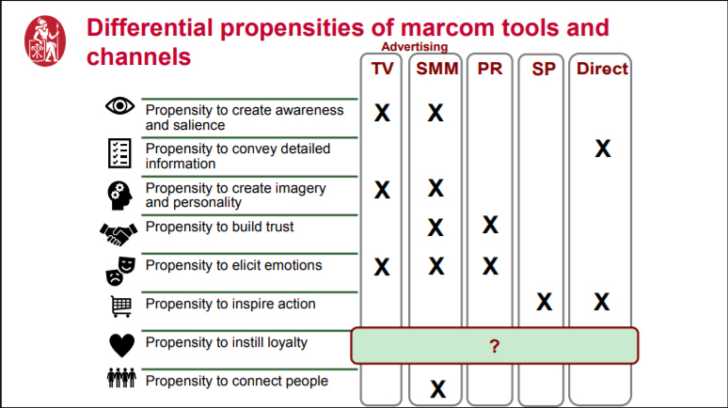
- Соотнесение задач продвижения и каналов (инструментов)
Источник: [Головачева, с. 80]
Так, по всем категориям существует значительный потенциал увеличения осведомленности: следует напомнить, что примерно 33% осведомленной о бренде ЦА вообще не знает о наличии в ассортименте какой-либо продукции, помимо молочной. Из доступных для компании инструментов эту проблему может решить таргетированная реклама, которая будет фокусироваться именно на вышеуказанных оставляемых трех категориях расширенного ассортимента.
Что касается конверсии перехода от осведомленности к пробной покупке, то здесь запеканки творожные демонстрируют относительно хороший результат (69%), в то время как мясные и творожные полуфабрикаты уступают весомо (45% и 40% соответственно). Следовательно, для последних имеет смысл использовать мероприятия по стимулированию сбыта: в ценовой форме (напр. скидки), в натуральной форме (напр. дегустации на фестивалях) и активной форме (напр. конкурсы), посвященные прицельно мясным и творожным полуфабрикатам. Также следует уделить особое внимание продающему контенту в контексте этих категорий при разработке SMM-стратегии для бренда.
Кроме того, имеет место нулевая конверсия перехода от пробной покупки к регулярному потреблению среди целевых сегментов у категорий запеканок творожных и творожных полуфабрикатов, что говорит о необходимости введения механик по стимулированию поведенческой лояльности в этих категориях. Бюджетные способы ее достижения, как и подробное описание предложенных выше механик, будет представлено в главе 3 настоящей работы.
В контексте выбора площадки для таргетированной рекламы и в целом каналов брендовой онлайн-коммуникации, важно рассмотреть онлайн-предпочтения и онлайн-поведение целевых сегментов «Лосево». Так, следует напомнить, что по частоте использования среди целевой аудитории «ВКонтакте» лидирует за явным преимуществом – именно там имеет смысл размещать таргетированную рекламу. С подобными «Лосево» брендами целевая аудитория взаимодействует только во «ВКонтакте» и Instagram – на этих социальных сетях необходимо делать акцент при планировании онлайн-представленности бренда. В подобных аккаунтах больше всего ценятся познавательный контент (интересные факты и т.д.), а также своевременная и полезная информация о деятельности компании – на этих рубриках следует делать акцент при составлении контент-плана. Причем не было выявлено различий между сегментами с точки зрения онлайн-предпочтений, а это значит, что в онлайн-коммуникациях можно ориентироваться на целевую аудиторию бренда в целом.
Наконец, важна информация о том, что почти все представители целевых сегментов «Лосево» по-прежнему ходят в физические магазины, а значит, отклоняется поставленная в §1.2 исследовательская гипотеза – следовательно, фирменная сеть как маркетинговый канал обладает потенциалом. Для выбора партнеров (ритейлеров) для организации материальных потоков в сегменте расширенного ассортимента (три выбранных категории) релевантно вернуться к особенностям совершения покупок целевыми сегментами. Так, среди физических ритейлеров наибольшей популярностью пользуются сетевые магазины среднего класса («Перекрёсток», «ЛЕНТА», «ОКЕЙ» и т.д.) и дискаунтеры («Пятёрочка», «Дикси», «Магнит» и т.д.). Следует отметить, что определенная доля целевой аудитории (42% по выборке) также покупает продукты питания онлайн, а значит, что имеет смысл вести переговоры и с онлайн-ритейлерами: в числе наиболее популярных «Самокат» и «Яндекс.Лавка» (действующий партнер «Лосево»).
Таким образом, по итогам второй главы, посвященной потребительскому исследованию, была дана комплексная характеристика целевых сегментов бренда (задача 2 ВКР) и текущего состояния спроса по категориям (задача 3 ВКР), на основе чего были выбраны наиболее релевантные инструменты продвижения по категориям (задача 4 ВКР). Также на основании результатов исследования в совокупности с внутренней информацией были выбраны 3 «небазовые» категории для брендирования и самостоятельного продвижения (творожные запеканки, мясные и творожные полуфабрикаты), к которым и будут применены вышеуказанные инструменты продвижения. Наконец, была отклонена гипотеза о полном переходе целевых сегментов на онлайн-шоппинг, а значит, фирменная сеть как маркетинговый канал сохраняет резон существования.

ГЛАВА 3. ПРОГРАММА ПРОДВИЖЕНИЯ БРЕНДИРУЕМЫХ КАТЕГОРИЙ

3.1. Позиционирование брендируемых категорий
Как известно, позиционирование (англ. positioning) – это попытка создать и удержать уникальное представление о бренде в сознании покупателя, что, в конечном счете, должно стимулировать предпочтение данного бренда перед конкурентами [Rossiter & Bellman, p. 42]. В результате этого процесса формулируется позиция бренда (англ. brand positioning statement), дающая ответы на следующие вопросы в отношении продвигаемого бренда или конкретного продукта: «для кого это?» (T – target customer), «что это?» (C – category need), «что это предлагает?» (B – key benefit). Таким образом, T-C-B модель позиционирования является отправной точкой при планировании любого рода маркетинговых коммуникаций [Rossiter & Bellman, p. 32]. К примеру, в данном случае определение позиции бренда по рассматриваемым категориям расширенного ассортимента определит содержание рекламных сообщений.
Начнем по порядку – с определения профиля конечного покупателя (англ. end-customer) по категориям (T). Поскольку выбор брендируемых категорий осуществлялся, отталкиваясь от целевых сегментов бренда, то логично, что избранные категории расширенного ассортимента (полуфабрикаты мясные, полуфабрикаты творожные, запеканки) максимально соотносятся с заданным профилем конечного потребителя, а значит, описанный целевой потребитель бренда является целевым потребителем по вышеуказанным категориям. Вспомним, что портреты целевых сегментов таковы [составлено по: внутренняя информация ГК «Лосево» и Крюков]:
- М и Ж – 30-45 лет – в браке – имеют несовершеннолетних детей – доход выше среднего – проживают в СПб или ЛО на постоянной основе – особо тщательно выбирают продукты питания (основной сегмент)
- Ж – 18-30 лет – не в браке – нет детей – доход средний и средний минус – проживают в СПб или ЛО на постоянной основе – тщательно выбирают продукты питания – придерживаются идеологии здорового питания (дополнительный сегмент)
Следующий элемент модели – категориальная потребность (С). Здесь важно сделать грамотной выбор относительно широты позиционируемой категории, потому что этот параметр, с одной стороны, находится в прямой зависимости от потенциального объема рынка, но, с другой стороны, в прямой зависимости и от величины набора рассматриваемых конкурентных предложений (англ. consideration set) целевого покупателя. Разумно будет обратить внимание на среднюю частоту потребления целевой аудитории бренда по категориям как таковым [Таблица 3], чтобы принять решение о целесообразности их воспринимаемого расширения. Так, средняя частота потребления мясных полуфабрикатов среди целевых сегментов (раз в месяц и чаще) достаточна для того, чтобы максимально сузить категорию в восприятии потребителя: качественные полуфабрикаты из мяса. Противоположная ситуация с творожными полуфабрикатами и запеканками: низкая интенсивность потребления этих категорий как таковых вынуждает расширять категорию в сознании покупателя: первые можно позиционировать как быстрый, но качественный домашний завтрак (блинчики, сырники – ассоциируются традиционно с утренней едой; позиционирование категории по широкой ситуации потребления, но с отстройкой от хлопьев и прочих готовых завтраков с помощью характеристики «домашний»), а вторые (запеканки творожные) – как здоровый, но сытный перекус (позиционирование категории по широкой ситуации потребления, но с отстройкой от чипсов и прочих традиционно вредных снеков с помощью характеристики «здоровый» и с отстройкой от легких перекусов типа йогуртов с помощью характеристики «сытный»).
Наконец, перейдем к последнему элементу – ключевой выгоде (B). Данный элемент включает в себя несколько решений [Rossiter & Bellman, p. 49]:
- выбор конкурентного позиционирования выгоды
- выбор типа выгоды
- выделение прочих выгод - предполагаемых по умолчанию (англ. entry-ticket benefits) и малоценных (англ. inferior benefits)
Поскольку маркетинговые коммуникации по всем позициям бренда должны обладать «схожим видом и духом» [Percy & Rosenbaum-Elliott, p. 359], т.е. быть согласованными горизонтально (по продвигаемым категориям) и вертикально (с идентичностью бренда в целом), то следует вспомнить главное ценностное предложение бренда «Лосево», которое заключается в натуральности производимой продукции, т.е. в полном отсутствии каких-либо химических добавок (стабилизаторы, консерванты, красители и т.д.) в составе любой продукции из ассортимента. Таким образом, речь идет о дифференциальном (в противовес центровому) конкурентному позиционированию по одной функциональной выгоде (RSP – рациональное торговое предложение в рамках USP – уникального торгового предложения).
[Rossiter & Bellman, p. 62] предлагают концепцию I-D-U (важность – выраженность – уникальность) для проверки выгоды на резонность ее выделения в качестве ключевой. Итак, обращаясь к результатам потребительского исследования целевых сегментов [Таблица 4], находим, что критерию «натуральность состава» представители целевой группы уделяют наибольшее внимание по всем 3 брендируемым категориям (средняя значимость по 5-балльной шкале составляет 4,83 для запеканок творожных, 4,82 для мясных полуфабрикатов и 4,66 для творожных полуфабрикатов) – следовательно, критерий I (важность, англ. importance) для выбранной ключевой выгоды удовлетворяет требованиям. Критерий D (выраженность, англ. delivery), который характеризует, насколько в восприятии потребителя бренд обеспечивает реализацию этой ключевой выгоды, т.е. насколько она присуща ему, также удовлетворяет требованиям, покуда 22% опрошенных в рамках предыдущего исследования потребителей продукции «Лосево» в качестве первой ассоциации с брендом указали свойство «натуральность» [Крюков]. Что касается критерия U (уникальность, англ. uniqueness), то здесь возникает проблема, связанная с декларируемой натуральностью со стороны большого числа конкурентов, причем в большинстве случаев не подтверждаемой на деле (отсутствием химических добавок в составе продукта). Выходом из этой ситуации может стать четкое построение и донесение до целевой аудитории a-b-e цепочки заверения о выгоде (англ. a-b-e benefit claim), в которой элемент «a» отвечает за объективный атрибут продукта (англ. attribute) – отсутствие химических добавок в составе, в чем можно наглядно убедиться, «b» - за субъективную выгоду (англ. benefit) – потребление натурального продукта как забота о своем организме и «e» - за получаемые эмоции (англ. emotions) – ощущение удовлетворенности и энергетической наполненности от качественного и не энергозатратного (не требующего кропотливого приготовления) приема пищи. Получается, что цепочка будет следующей: b→a→$e^{+}$, т.е. коммуникация выгоды начинается с заверения о натуральности продукта (b), затем идет подтверждение с помощью обращения к объективному атрибуту продукта – отсутствию химических добавок в составе (a), и, наконец, обещание положительных эмоций в результате (e), т.е. обращение к мотивации достижения в противовес мотивации избегания. Таким образом, критерий U в таком случае также удовлетворяет требованиям, а значит, что выбранная ключевая выгода (натуральность состава) удачно вписывается в T-C-B модель позиционирования для всей продукции расширенного ассортимента.
Что же до выгод, ожидаемых по умолчанию (англ. entry-list benefits), то в пищевой отрасли это соблюдение норм ГОСТ [20] – в том или ином виде это должно быть упомянуто в коммуникации с потребителем. Слабовыраженные атрибуты (англ. inferior benefits), такие как репутация бренда и массовость, не нуждаются в компенсации иными выгодами (англ. trade-off) или сознательном замалчивании (англ. omit), покуда они не столь важны для целевых потребителей: по результатам исследования значимость факторов «бренд производителя» и «рекомендации знакомых» (по которым «Лосево» ввиду отсутствия бюджета на маркетинг явно проигрывает конкурентам) при выборе 3 брендируемых категорий оказалась низкой и варьируется от 2,91 до 3,39 по 5-балльной шкале [Таблица 4]. Кроме того, стоит отметить, что фактор «калорийность» при выборе запеканок творожных практически не значим для обоих целевых сегментов (2,94), а значит, что нет смысла позиционировать низкую калорийность как дополнительную выгоду для линейки фитнес-запеканок и следует ограничиться ключевой всеобщей выгодой – натуральностью состава – и, соответственно, позиционированием по одной выгоде (USP).
Резюмируя этот параграф, сформулируем краткую позицию бренда (англ. short positioning statement) по каждой из 3 брендируемых категорий расширенного ассортимента:
- Запеканки творожные: «Для семейных пар, покупающих себе и своим детям только качественные продукты, и молодых девушек, придерживающихся идеологии здорового питания (T), творожные запеканки «Лосево» - это здоровый и сытный перекус (C), изготовленный по ГОСТу и имеющий полностью натуральный состав (B)»
- Мясные полуфабрикаты: «Для семейных пар, покупающих себе и своим детям только качественные продукты, и молодых девушек, придерживающихся идеологии здорового питания (T), мясные полуфабрикаты «Лосево» - это качественные полуфабрикаты из мяса (C), изготовленные по ГОСТу и имеющие полностью натуральный состав (B)»
- Творожные полуфабрикаты: «Для семейных пар, покупающих себе и своим детям только качественные продукты, и молодых девушек, придерживающихся идеологии здорового питания (T), творожные полуфабрикаты «Лосево» - это возможность без траты времени на готовку позавтракать качественной домашней едой (C), изготовленной по ГОСТу и имеющей полностью натуральный состав (B)»

3.2. План мероприятий по продвижению брендируемых категорий
Определившись с фундаментальным позиционированием 3 брендируемых категорий, перейдем к составлению непосредственного плана мероприятий по их продвижению (задача 5 ВКР). Для этого необходимо вспомнить задачи продвижения по каждой из категорий, вытекающие из текущего состояния спроса (задача 3 ВКР), которые определили выбор релевантных малобюджетных или бесплатных инструментов продвижения (задача 4 ВКР), а также обратиться к характеристике целевых групп (задача 2 ВКР), определяющую выбор канала и содержания коммуникации с потребителями, равно как и наиболее подходящую целевую аудиторию в рамках целевых сегментов по каждой из кампаний.
Запеканки творожные «Лосево»
Возвращаясь к диагностике состояния спроса и вытекающим задачам, находим, что данная категория расширенного ассортимента отличается пониженным уровнем осведомленности (как и все остальные позиции), а также пониженной конверсией перехода от пробной покупки к регулярному потреблению. Было выявлено, что наиболее подходящим инструментом для повышения осведомленности является реклама. В качестве малобюджетного и хорошо контролируемого варианта была выбрана таргетированная реклама в социальной сети «ВКонтакте» как наиболее часто используемой среди представителей обоих целевых сегментов. Опишем механику применения этого инструмента для запеканок творожных.
В первую очередь, для планирования рекламной кампании (формулировка рекламного месседжа, настройка таргетинга) необходимо составить расширенную позицию бренда (англ. long-form positioning statement) по данной категории, базирующуюся на вышеописанной краткой позиции бренда (англ. short positioning statement) и имеющую определенный формат [Rossiter & Bellman, p. 73]:

ФИРМЕННЫЙ ТОВАР (англ. brand-item): запеканки творожные «Лосево»
ЦЕЛЕВОЙ ПОКУПАТЕЛЬ (англ. target customer) – элемент Т:
1. Тип целевого покупателя: потребители – семейные пары, покупающие себе и своим детям только качественные продукты, и молодые девушки, придерживающиеся идеологии здорового питания
2. Целевая аудитория рекламной кампании: не осведомленные о данной категории представители целевых сегментов – конкретные параметры настройки таргетинга, обусловленные приведенными ранее портретами целевых сегментов (социо-демография, интересы) и необходимостью исключения осведомленных потребителей (отсутствие членства в группе «Лосево») приведены на [рис. 5] и [рис. 6]:
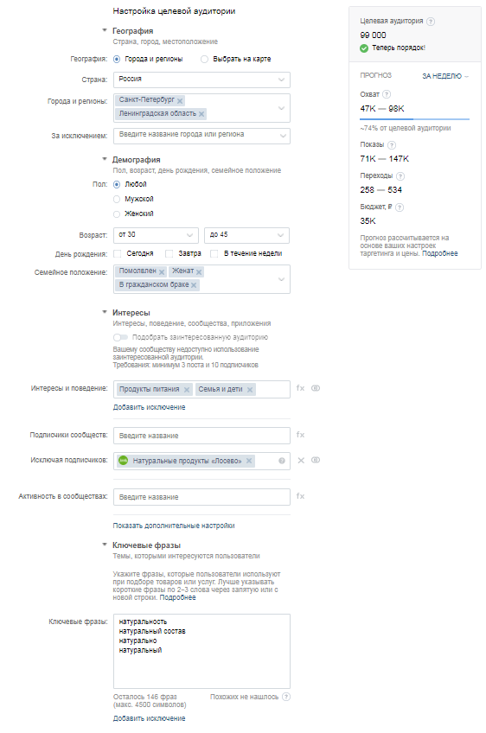
- Скриншот настройки таргетинга на основной сегмент
Источник: рекламный кабинет автора «ВКонтакте»
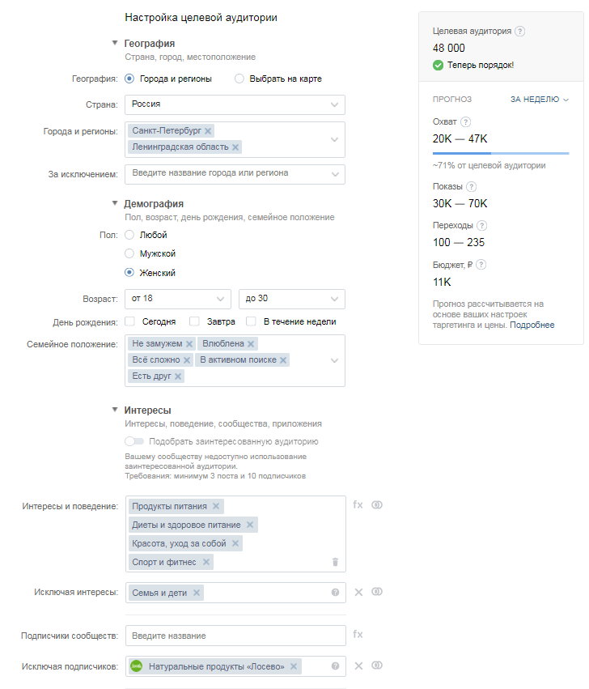
- Скриншот настройки таргетинга на дополнительный сегмент
Источник: рекламный кабинет автора «ВКонтакте»
КАТЕГОРИЙНАЯ ПОТРЕБНОСТЬ (англ. category need) – элемент C:
1. Потребность покупателя: здоровый и сытный перекус
2. Альтернативы покупателя: творог различных производителей, натуральные чипсы различных производителей и т.д.
ВЫГОДЫ (англ. benefits) – элемент B:
1. Ключевая выгода: натуральность состава (отсутствие химических добавок)
2. Цепочка заверения о выгоде (англ. key benefit claim chain): b→a→$e^{+}$ (заверение о натуральности продукта → подтверждение с помощью обращения к объективному атрибуту продукта – отсутствию химических добавок в составе → обещание положительных эмоций в результате – ощущение удовлетворенности и энергетической наполненности от качественного и не требующего кропотливого приготовления приема пищи)
3. Ожидаемые по умолчанию выгоды (англ. inferior benefits): изготовление по ГОСТ
4. Малоценные выгоды как барьер приобретения (англ. purchase barrier): нет

Исходя из вышеописанной расширенной позиции бренда по данной категории, были составлены посты для таргетированной рекламы – для каждого целевого сегмента в отдельности:
А) для основного сегмента
Не знаете, чем перекусить сытно и при этом с пользой для организма?
Творожные запеканки «Лосево» — это здоровый и сытный перекус для всей семьи! А самое главное, что продукт полностью натурален, и им смело можно кормить детей – просто посмотрите на состав, чтобы убедиться в этом сами.
Адреса наших фирменных магазинов и режим работы представлены в группе. А приятным бонусом при посещении станет скидка 5% на все запеканки по кодовому слову «счастье» :) Акция действует до 15 июля.
Б) для дополнительного сегмента
Не знаете, чем перекусить сытно и при этом с пользой для организма?
Творожные запеканки «Лосево» — это здоровый и сытный перекус, который идеально подойдет для приверженцев полезного питания! А самое главное, что продукт полностью натурален – просто посмотрите на состав, чтобы убедиться в этом сами.
Адреса наших фирменных магазинов и режим работы представлены в группе. А приятным бонусом при посещении станет скидка 5% на все запеканки по кодовому слову «счастье» :) Акция действует до 15 июля.
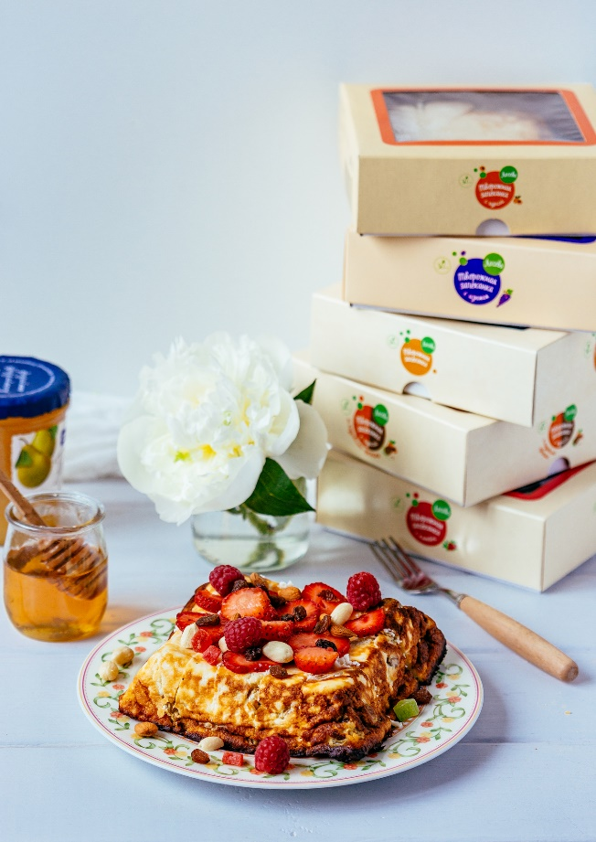
- Изображение для таргетированной рекламы творожных запеканок
Источник: банк фотографий ГК «Лосево»
Кроме этого, как отмечалось выше, категория страдает от пониженной конверсии перехода к регулярному потреблению. Следовательно, необходимо внедрение механики, способствующей созданию конативной лояльности, суть которой заключается в намерении совершать повторные покупки [Муравская и др., с. 75]. В качестве такой механики предлагается использование купонов на скидку в 10% на запеканки творожные с ограниченным сроком действия (1 месяц), которые будут выдаваться единожды при первичной покупке этой продуктовой категории по вышеуказанному кодовому слову «счастье» - предполагается, что пришедшие в результате таргетированной рекламы впервые попробуют запеканку, покуда таргетинг нацелен на неосведомленных о данной категории представителей целевых сегментов, а затем получат экономический стимул к ее повторному приобретению в течение месяца, в результате чего употребление запеканок «Лосево» может войти в привычку в дальнейшем.

Мясные полуфабрикаты «Лосево»
Далее перейдем к определению состава мероприятий по продвижению мясных полуфабрикатов. Возвращаясь к особенностям спроса, находим, что в данной категории есть проблема низкой осведомленности, которая также будет решаться таргетированной рекламой в социальной сети «ВКонтакте», и проблема низкой конверсии перехода от осведомленности к пробной покупке, которая будет решаться закладыванием в рекламный пост объявления о скидке достаточно мотивирующей глубины. Для начала по аналогии с расширенной позицией бренда по запеканкам составим расширенную позицию бренда по мясным полуфабрикатам:

ФИРМЕННЫЙ ТОВАР (англ. brand-item): мясные полуфабрикаты «Лосево»
ЦЕЛЕВОЙ ПОКУПАТЕЛЬ (англ. target customer) – элемент Т:
1. Тип целевого покупателя: потребители – семейные пары, покупающие себе и своим детям только качественные продукты, и молодые девушки, придерживающиеся идеологии здорового питания
2. Целевая аудитория рекламной кампании: не осведомленные о данной категории представители целевых сегментов – конкретные параметры настройки таргетинга, обусловленные приведенными ранее портретами целевых сегментов (социо-демография, интересы) и необходимостью исключения осведомленных потребителей (отсутствие членства в группе «Лосево») приведены на [рис. 5] и [рис. 6]
КАТЕГОРИЙНАЯ ПОТРЕБНОСТЬ (англ. category need) – элемент C:
1. Потребность покупателя: качественные полуфабрикаты из мяса
2. Альтернативы покупателя: мясные полуфабрикаты различных производителей
ВЫГОДЫ (англ. benefits) – элемент B:
1. Ключевая выгода: натуральность состава (отсутствие химических добавок)
2. Цепочка заверения о выгоде (англ. key benefit claim chain): b→a→$e^{+}$ (заверение о натуральности продукта → подтверждение с помощью обращения к объективному атрибуту продукта – отсутствию химических добавок в составе → обещание положительных эмоций в результате – ощущение удовлетворенности и энергетической наполненности от качественного и не требующего кропотливого приготовления приема пищи)
3. Ожидаемые по умолчанию выгоды (англ. inferior benefits): изготовление по ГОСТ
4. Малоценные выгоды как барьер приобретения (англ. purchase barrier): нет

Что касается глубины предлагаемой скидки, то [Raghubir, Inman, Grande, p. 37] отмечают, что скидки менее 10% воспринимаются как незначительные при предпокупочной оценке вариантов, а более 30% - как подозрительные, ставящие под сомнение качество продвигаемого товара. Также стоит вспомнить, что средняя маржинальность для мясных полуфабрикатов составляет 26% [Таблица 1]. Исходя из заданных психологических и экономических параметров, решено выбрать глубину скидки в 20%.
Опираясь на составленную расширенную позицию бренда по данной категории и выбранную глубину скидки, были составлены посты для таргетированной рекламы – для каждого сегмента в отдельности:
А) для основного сегмента
Ищете качественные полуфабрикаты из отборного мяса?
Мясные полуфабрикаты «Лосево» - да еще и со скидкой 20% - придутся по вкусу всем вашим домочадцам! А самое главное, что продукт полностью натурален, и им смело можно кормить детей – просто посмотрите на состав, чтобы убедиться в этом сами.
Адреса наших фирменных магазинов и режим работы представлены в группе. Для получения скидки 20% на все наши мясные полуфабрикаты достаточно назвать на кассе кодовое слово «забота» :) Акция действует до 15 июля.
Б) для дополнительного сегмента
Ищете качественные полуфабрикаты из отборного мяса?
Мясные полуфабрикаты «Лосево» - да еще и со скидкой 20% - могут смело позволить себе сторонники здорового питания, ведь продукт полностью натурален – просто посмотрите на состав, чтобы убедиться в этом сами.
Адреса наших фирменных магазинов и режим работы представлены в группе. Для получения скидки 20% на все наши мясные полуфабрикаты достаточно назвать на кассе кодовое слово «забота» :) Акция действует до 15 июля.
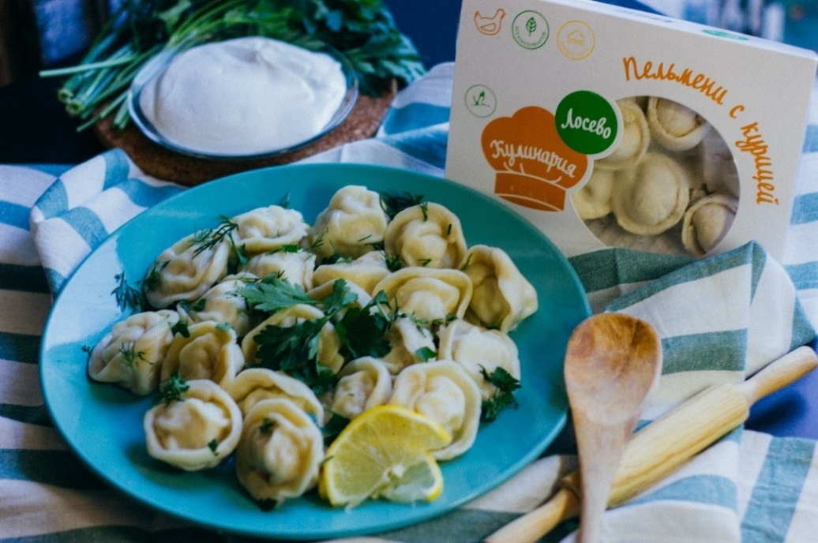
- Изображение для таргетированной рекламы мясных полуфабрикатов
Источник: банк фотографий ГК «Лосево»
Творожные полуфабрикаты «Лосево»
Наконец, перейдем к определению состава мероприятий по продвижению творожных полуфабрикатов. Эта категория отличается низкими показателями конверсии на всех этапах воронки, поэтому необходимо будет использовать таргетированную рекламу «ВКонтакте» для повышения осведомленности, заложить туда скидку достаточно мотивирующей глубины для стимулирования пробной покупки, а также внедрить механику создания поведенческой лояльности для стимулирования регулярного потребления. Начнем, как обычно, с составления расширенной позиции бренда по данной категории:

ФИРМЕННЫЙ ТОВАР (англ. brand-item): творожные полуфабрикаты «Лосево»
ЦЕЛЕВОЙ ПОКУПАТЕЛЬ (англ. target customer) – элемент Т:
1. Тип целевого покупателя: потребители – семейные пары, покупающие себе и своим детям только качественные продукты, и молодые девушки, придерживающиеся идеологии здорового питания
2. Целевая аудитория рекламной кампании: не осведомленные о данной категории представители дополнительного сегмента (поскольку основной сегмент статистически значимо реже потребляет готовые творожные полуфабрикаты – у них средняя частота потребления составляет 1 раз в полгода против 1 раза в месяц у дополнительного; таким образом, в контексте дальнейшего перехода на регулярное потребление экономически более целесообразно в данном случае сконцентрировать маркетинговые усилия на дополнительном сегменте) – конкретные параметры настройки таргетинга, обусловленные приведенным ранее портретом дополнительного сегмента (социо-демография, интересы) и необходимостью исключения осведомленных потребителей (отсутствие членства в группе «Лосево») приведены на [рис. 6]
КАТЕГОРИЙНАЯ ПОТРЕБНОСТЬ (англ. category need) – элемент C:
1. Потребность покупателя: быстрый и качественный домашний завтрак
2. Альтернативы покупателя: овсяная каша различных производителей, яйца куриные различных производителей и т.д.
ВЫГОДЫ (англ. benefits) – элемент B:
1. Ключевая выгода: натуральность состава (отсутствие химических добавок)
2. Цепочка заверения о выгоде (англ. key benefit claim chain): b→a→$e^{+}$ (заверение о натуральности продукта → подтверждение с помощью обращения к объективному атрибуту продукта – отсутствию химических добавок в составе → обещание положительных эмоций в результате – ощущение удовлетворенности и энергетической наполненности от качественного и не требующего кропотливого приготовления приема пищи)
3. Ожидаемые по умолчанию выгоды (англ. inferior benefits): изготовление по ГОСТ
4. Малоценные выгоды как барьер приобретения (англ. purchase barrier): нет

Выбирая глубину предлагаемой скидки, необходимо вспомнить про оптимальный промежуток от 10% до 30%, обусловленный психологическими особенностями восприятия [Raghubir, Inman, Grande, p. 37], а также про среднюю маржинальность творожных полуфабрикатов в 40% (против 26% у мясных полуфабрикатов), что, вкупе с еще более низкой конверсией перехода от осведомленности к пробной покупке (40%), определяет необходимость и возможность использования скидки глубиной 30% для продвижения данной категории.
С опорой на вышеизложенное был составлен следующий пост для таргетированной рекламы творожных полуфабрикатов в дополнительном сегменте:

Вы все еще считаете, что качественный домашний завтрак – это долго и кропотливо? Тогда мы идем к вам! :)
Творожные полуфабрикаты «Лосево» со скидкой 30% — это отличный способ скрасить вашу утреннюю рутину. А самое главное, что такой быстрый завтрак не противоречит идеологии здорового питания, ведь продукт полностью натурален – просто посмотрите на состав, чтобы убедиться в этом сами.
Адреса наших фирменных магазинов и режим работы представлены в группе. Для получения скидки 30% на все наши творожные полуфабрикаты достаточно назвать на кассе кодовое слово «солнце» :) Акция действует до 15 июля.
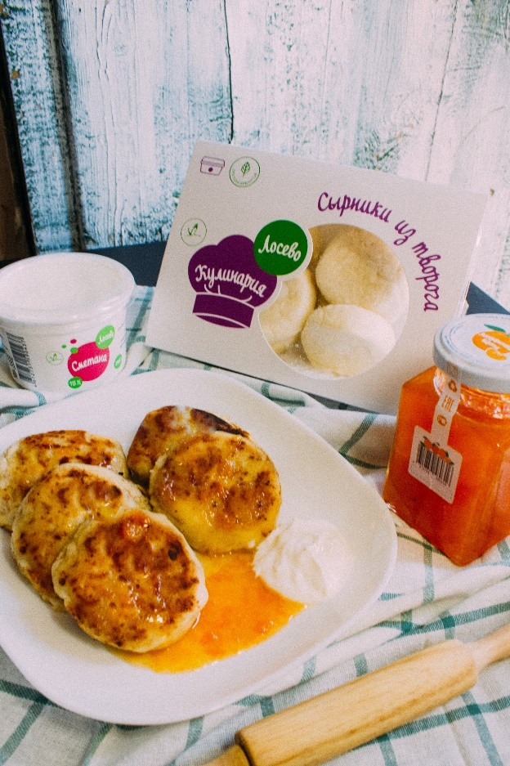
- Изображение для таргетированной рекламы творожных полуфабрикатов
Источник: банк фотографий ГК «Лосево»
Что касается создания конативной лояльности в этой категории, то здесь, в отличие от ситуации с творожными запеканками, уже предлагается весомая скидка в 30% за пробную покупку, и ее использование в качестве стимулирования повторной покупки не представляется целесообразным. Стоит также отметить, что модели потребления свежих запеканок и замороженных творожных полуфабрикатов отличаются, покуда вторые допускают возможность отложенного потребления, а значит, представляется целесообразным стимулирование повторной покупки в натуральной форме, т.е. предложение продукта из этой категории в подарок за повторную покупку тех или иных творожных полуфабрикатов по купону (в случае с творожными запеканками это может быть нецелесообразно ввиду чрезвычайно ограниченного срока потребления, т.е. подарочная запеканка может просто «пропасть»). Предлагается использование блинчиков со сгущенкой как подарка за повторную покупку творожных полуфабрикатов по купону в течение 1 месяца с момента пробной покупки по кодовому слову: выбор продукта обусловлен экономическими соображениями – блинчики со сгущенкой имеют наименьшую себестоимость в данной категории (87 рублей за упаковку). В результате – по аналогии с творожными запеканками – предполагается, что у определенной доли целевой аудитории описываемой рекламной кампании потребление творожных полуфабрикатов войдет в привычку.

Планирование и бюджетирование
Вышеописанное представляет собой комплекс взаимосвязанных мер по продвижению продукции расширенного ассортимента в прямом канале распределения (фирменная сеть), для которого была выбрана коммуникативная стратегия притягивания в качестве наиболее оптимальной. Что касается сроков, то для достижения синергического эффекта предлагается запускать все планируемые таргетированные рекламы в один и тот же период времени: таким образом, каждый из целевых сегментов в течение периода действия рекламной кампании (1 неделя) подвергнется концентрированному и разностороннему влиянию со стороны бренда.
Наконец, для составления комплексной программы продвижения необходимо решить вопрос бюджетирования. Поскольку в компании не принято выделение средств на маркетинг на регулярной основе, то предлагается использование целевого (проектного) метода бюджетирования, при котором денежные средства выделяются непосредственно на достижение конкретной маркетинговой цели [Гладких, с. 67]. Важно при этом убедительно обосновать экономическую эффективность предлагаемых мер перед руководством компании, т.е. подтвердить целесообразность инвестиций – именно этому будет посвящен §3.3. Итак, на [рис. 5] находим, что на охват максимума целевой аудитории за неделю (примерно 74%) при таргетировании основного сегмента необходимо потратить 35 000 рублей, а на [рис. 6] находим, что на охват максимума целевой аудитории за неделю (примерно 71%) при таргетировании дополнительного сегмента – 11 000 рублей. Что касается печати купонов для стимулирования повторных покупок, то в категории запеканок творожных потребуется примерно 6 000 экземпляров (купоны на скидку 10% при повторной покупке в течение 1 месяца): 147 000 (общий объем целевой аудитории) × 0,72 (планируемый охват) × 0,05 (планируемая конверсия совершения целевого действия – перехода от осведомленности к пробной покупке – на основании экспертных обзоров [22, 25]), что обойдется компании в 2 578 рублей [16]. В категории творожных полуфабрикатов потребуется примерно 2 000 экземпляров (купоны на блинчики со сгущенкой в подарок при повторной покупке в течение 1 месяца): 48 000 (общий объем целевой аудитории – только дополнительный сегмент) × 0,71 (планируемый охват) × 0,05 (планируемая конверсия совершения целевого действия – перехода от осведомленности к пробной покупке с учетом мероприятий по стимулированию), что обойдется компании в 1 612 рублей [16].
Резюмируем составленную программу продвижения в [Таблице 9]:
- Программа продвижения расширенного ассортимента в прямом канале
Мероприятие | Сроки | Цель | Бюджет (руб.)
Таргетированная реклама запеканок творожных (для основного сегмента) | 01.07.2021 – 08.07.2021 | Повышение категориальной осведомленности среди представителей основного сегмента | 35 000 (стоимость рекламы)
Таргетированная реклама запеканок творожных (для дополнительного сегмента) | 01.07.2021 – 08.07.2021 | Повышение категориальной осведомленности среди представителей дополнительного сегмента | 11 000 (стоимость рекламы)
Стимулирование повторных покупок запеканок творожных с помощью купонов на скидку 10% сроком в 1 месяц | 01.07.2021 – 15.07.2021 (выдача купонов за пробные покупки)  01.07.2021 – 15.08.2021 (сроки реализации купонов) | Повышение конативной лояльности в данной категории среди представителей целевых сегментов | 2 578 (стоимость печати купонов)
Таргетированная реклама мясных полуфабрикатов (для основного сегмента) | 01.07.2021 – 08.07.2021 | Повышение категориальной осведомленности среди представителей основного сегмента | 35 000 (стоимость рекламы)
Таргетированная реклама мясных полуфабрикатов (для дополнительного сегмента) | 01.07.2021 – 08.07.2021 | Повышение категориальной осведомленности среди представителей дополнительного сегмента | 11 000 (стоимость рекламы)
Скидка 20% на пробную покупку мясных полуфабрикатов по кодовому слову из таргетированной рекламы | 01.07.2021 – 15.07.2021 | Стимулирование пробной покупки в данной категории среди представителей целевых сегментов | -
Таргетированная реклама творожных полуфабрикатов (только для дополнительного сегмента) | 01.07.2021 – 08.07.2021 | Повышение категориальной осведомленности среди представителей дополнительного сегмента | 11 000 (стоимость рекламы)
Скидка 30% на покупку творожных полуфабрикатов по кодовому слову из таргетированной рекламы | 01.07.2021 – 15.07.2021 | Стимулирование пробной покупки в данной категории среди представителей дополнительного сегмента | -
Стимулирование повторных покупок творожных полуфабрикатов с помощью купонов на блинчики со сгущенкой в подарок при повторной покупке в течение 1 месяца | 01.07.2021 – 15.07.2021 (выдача купонов за пробные покупки)  01.07.2021 – 15.08.2021 (сроки реализации купонов) | Повышение конативной лояльности в данной категории среди представителей дополнительного сегмента | 1 612 (стоимость печати купонов)
Итого бюджет: |  |  | 107 190
Составлено автором
Составив программу продвижения в прямом канале распределения, необходимо сформулировать некоторые рекомендации по продвижению брендированной продукции расширенного ассортимента в косвенном канале (через ритейлеров). Следует напомнить, что для этого маркетингового канала была избрана стратегия проталкивания как наиболее оптимальная. Разберем основные инструменты реализации этой стратегии, приведенные в 1 главе настоящей ВКР [Наумов, с. 103]:
- скидки
- предложение эксклюзивности
- совместные акции
Так, в настоящий момент «Лосево» сотрудничает только с онлайн-ритейлером «Яндекс.Лавка»: среди отобранных в рамках данной работы категорий посредник закупает творожные и мясные полуфабрикаты. Рассмотрим подробнее текущие экономические показатели взаимодействия с «Яндекс.Лавкой» для категорий мясных и творожных полуфабрикатов на примере показателей за 3 квартал 2020 года (июль-сентябрь) – см. [Таблицу 10]:
- Экономические показатели текущего распределения в косвенном канале
Категория | Цена средняя (P), руб. | Кол-во (Q), шт. | Средняя себестоимость единицы (ATC), руб. | Выручка (TR), руб. | Прибыль от продаж, руб.
Мясные полуфабрикаты | 220 | 2215 | 136 | 487 411 | 200 976
Творожные полуфабрикаты | 196 | 5066 | 157 | 993 648 | 220 627
Составлено автором по: внутренняя отчетность ГК «Лосево»
В целом, как уже было отмечено в главе 1, объемы сбыта через «Яндекс.Лавку» чрезвычайно малы: выручка от продажи продукции расширенного ассортимента в косвенном канале примерно в 7 раз меньше аналогичного показателя в прямом. В связи с этим резонно было бы воспользоваться особенностью модели потребления 2 вышеуказанных категорий, а именно большим сроком хранения (продукт в глубокой заморозке), и простимулировать закупку большего объема данных позиций с помощью динамических скидок (глубина в зависимости от объема). Рассчитаем, какой объем закупки из расчета на квартал по каждой категории обусловит целесообразность использования скидки той или иной глубины (исходя из цели увеличения текущей прибыли от продаж). За основу берется следующее неравенство:
 | (1−d)×P×$Q_{2}$ − ATC×$Q_{2}$ > P×$Q_{1}$ − ATC×$Q_{1}$ | (3)
где d – глубина скидки,
P – цена без скидки,
$Q_{1}$ – объем закупки по текущим ценам,
$Q_{2}$ – объем закупки по скидочным ценам,
ATC – себестоимость единицы продукции
Получается, что левая часть представляет собой величину прибыли после предоставления скидки, а правая – до предоставления скидки (текущую прибыль), а знак «больше» устанавливает необходимость увеличения прибыли в результате использования механики стимулирования сбыта.
Преобразуя неравенство (3), получаем:
 | $Q_{2}$ > $\frac{P×Q_{1} - ATC×Q_{1}}{\left(1-d\right)×P -ATC}$ | (4)
Исходя из этого, вычислим минимальное значение $Q_{2}$ для обеих категорий на основе заданной глубины скидки (d):
- мясные полуфабрикаты
d = 10% → $Q_{2}$ (min) = 3 242 (шт.)
d = 20% → $Q_{2}$ (min) = 5 025 (шт.)
d = 30% → $Q_{2}$ (min) = 11 166 (шт.)
d ≥ 38% - нецелесообразно (отпускная цена не превышает себестоимость)
- творожные полуфабрикаты
d = 10% → $Q_{2}$ (min) = 11 373 (шт.)
d = 15% → $Q_{2}$ (min) = 22 982 (шт.)
d ≥ 20% - нецелесообразно (отпускная цена не превышает себестоимость)
Таким образом, вышеуказанные расчеты могут быть использованы при проведении переговоров с действующим партнером относительно увеличения объема закупок. Также рекомендуется использовать скидочные предложения при выходе на новых партнеров, которые позиционируют себя в сегменте средний и средний минус («Самокат», «Перекресток», «ЛЕНТА», «ОКЕЙ») – глубина скидки по отношению к текущим отпускным ценам в косвенном канале не должна превышать 38% для мясных полуфабрикатов и 20% для творожных.
Кроме того, резонно использование инструмента «предложение эксклюзивности» в сегменте творожных запеканок, поскольку эта категория продукции в данный момент не закупается ни одним из ритейлеров. Подспорьем при переговорах может служить тот факт, что творожные запеканки являются одним из наиболее популярных товаров ассортимента «Лосево» [Таблица 1], а значит, что вкупе со статусом эксклюзивного посредника, ритейлер может рассчитывать на хорошие показатели уходимости товара. В качестве такого эксклюзивного посредника можно рассмотреть сетевые магазины премиум-класса, с которыми уже налажены партнерские отношения в сегменте молочной продукции (к которой можно отнести и творожную запеканку): PRISMA и «Азбука Вкуса».
И, что касается совместных акций, то при проведении подобных мероприятий необходимо участие брендов примерно равной популярности. Поскольку «Лосево» уступает в этом компоненте всем известным ритейлерам, то единственным взаимовыгодным вариантом представляется односторонняя реклама посредника со стороны «Лосево» взамен на определенный объем закупки брендированной продукции. Подобное сотрудничество может заинтересовать онлайн-ритейлеров, которые не активно представлены в коммуникативном поле: например, «Доставочка-Питер» и iGoods.
Необходимо отметить, что использование всех вышеизложенных мер проталкивания в косвенном канале целесообразно лишь при возможности увеличения загрузки производственных мощностей по указанным категориям: данный показатель необходимо будет актуализировать после внедрения программы продвижения в прямом канале, и, исходя из полученных значений, принимать решение о распределении и продвижении в косвенном канале.
Наконец, не стоит также забывать, что оставшиеся 6 категорий расширенного ассортимента, помимо 3 избранных для брендирования, предлагается не ликвидировать, а переводить на контрактное производство. В связи с этим необходимо тщательно подойти к выбору партнера для реализации производимой продукции под его СТМ. В качестве такого партнера предлагается рассмотреть сеть магазинов натуральных продуктов питания «ВкусВилл» с их проектом «ВкусВиллАйс», в рамках которого реализуются блюда из натуральных ингредиентов в глубокой заморозке, призванные изменить отношение потребителей к понятию полуфабрикатов [13] – подобная концепция резонирует с позиционированием расширенного ассортимента «Лосево», что немаловажно при установлении деловых отношений.

3.3. Контроль и оценка экономической эффективности программы продвижения
Заключительным разделом настоящей ВКР станет описание механизма контроля за реализацией предложенной программы продвижения и оценка ее экономической эффективности. Система показателей результативности будет направлена на контроль достижения цели ВКР – увеличение выручки от продажи брендируемых товаров расширенного ассортимента в фирменной сети в среднесрочной перспективе (полгода с момента окончания всей рекламной кампании), т.е. ориентирована на целевую (внешнюю) эффективность, под которой понимается достижение заданных целей [Гладких, с. 78]. Покуда предлагаемые мероприятия предусматривают расходование определенного объема денежных средств, то важно также рассчитать внутреннюю эффективность (продуктивность) программы продвижения, т.е. насколько экономично будут использоваться ресурсы для достижения заданной цели увеличения объема продаж. Для оценки внутренней эффективности будет рассчитан показатель рентабельности инвестиций в рекламную кампанию – ROI – для каждого сегмента деятельности (категории) в отдельности, покуда предполагаемые затраты на реализацию кампании являются прямыми, т.е. однозначно относятся на определенный объект учета.
Начнем с описания механизма контроля за достижением поставленной цели. Предлагаемая интегральная система показателей носит воронкообразный характер, т.е. все показатели взаимосвязаны, и результативность на каждом последующем уровне зависит от результативности предыдущего, что помогает отследить, на каком этапе достижения цели произошел сбой и внести соответствующие корректировки при проведении последующих акций, покуда маркетинговый контроль предусматривает не только измерение показателей, но и реагирование на основе полученной информации [Гладких, с. 70]. Кроме того, подобный подход помогает отследить логику расчетов автора при дальнейшей оценке экономической эффективности. Перейдем к описанию показателей для каждой из категорий – структура их характеристики заимствована из [Гладких, с. 71].
А) запеканки творожные
Система показателей контроля за реализацией программы продвижения запеканок творожных приведена в [Таблице 11].
- Система показателей контроля за реализацией программы продвижения запеканок творожных
 | Показатель № 1 | Показатель № 2 | Показатель № 3 | Показатель № 4 | Показатель № 5
Название показателя | охват таргетированной рекламы | количество покупок запеканок творожных по кодовому слову «счастье» | количество повторных покупок запеканок творожных по купону на скидку 10% | увеличение месячного кол-ва чеков (покупок) с наличием запеканок творожных после окончания акции (15.08 - 15.09) по сравнению с месячным кол-вом чеков (покупок) до начала акции (01.06 - 31.06) | прирост выручки от продажи запеканок творожных в фирменной сети (за полгода с момента окончания акции) по отношению к эквивалентному периоду
Цель проведения оценки | контроль повышения категориальной осведомленности как фактора на пути к увеличению выручки от продажи запеканок творожных и показателя результативности мероприятий по повышению категориальной осведомленности | контроль перехода покупателей от осведомленности к пробной покупке запеканок творожных как фактора на пути к увеличению выручки от продажи запеканок творожных | контроль перехода покупателей от пробной к повторной покупке запеканок творожных как фактора на пути к увеличению выручки от продажи запеканок творожных | контроль перехода покупателей от повторной покупки к регулярному потреблению запеканок творожных как фактора на пути к увеличению выручки от продажи запеканок творожных и показателя результативности мероприятий по стимулированию конативной лояльности в этой категории | итоговый контроль выполнения глобальной цели (результативность предлагаемых мер в среднесрочной перспективе)
Целевой показатель | 107 430 человек | 5 372 покупок | 3 707 покупок | 742 чека (новых постоянных покупателей в данной категории) | 966 084 рубля
Расчетная формула | нет (фактографическая информация) |  |  | кол-во чеков с запеканками творожными в месяц после акции (15.08-15.09) – кол-во чеков с запеканками творожными в месяц до акции (01.06-31.06) | выручка от продажи запеканок творожных за II полугодие 2021г. – выручка от продажи запеканок творожных за II полугодие 2020г.
Частота проведения оценки | разово по окончании срока действия рекламы  (8 июля) | разово по истечении срока действия акции  (15 июля) | разово по истечении срока действия использования скидочного купона  (15 августа) | разово по прошествии месяца с момента окончания акции – срока использования купона на скидку за повторную покупку  (15 сентября) | разово по прошествии полугода с момента внедрения предложенных в ВКР маркетинговых активностей  (конец 2021г.)
Кто рассчитывает показатель | автоматически (рекламный кабинет «ВКонтакте») | специалист отдела PR и рекламы |  | специалист отдела продаж
Источник данных | автоматически (рекламный кабинет «ВКонтакте») | учетная информация от администраторов точек фирменной сети |  | учетная информация по продажам в фирменной розничной сети
Кто принимает решение по результату | руководитель отдела PR и рекламы
Какие решения возможны | увеличение CPV (стоимость просмотра, англ. cost-per-view) для увеличения процента охвата при проведении последующих рекламных кампаний – в случае отклонения меры показателя от целевого в меньшую сторону | в контексте последующих акций –стимулирование пробной покупки в данной категории с помощью скидок мотивирующей, а не символической глубины – в случае отклонения меры показателя от целевого значения в меньшую сторону при соответствии мер на предыдущих уровнях | в контексте последующих акций – корректировка акционного предложения – в случае отклонения меры показателя от целевого значения в меньшую сторону при соответствии мер на предыдущих уровнях | коррекция цены и УТП по данной позиции ассортимента – в случае отклонения меры показателя от целевого значения в меньшую сторону при соответствии мер на предыдущих уровнях | радикальная смена позиционирования, перевод позиции на контрактное производство – в случае существенного отклонения меры показателя от целевого значения в меньшую сторону при соответствии мер на предыдущих уровнях
Составлено автором

Проверим целесообразность внедрения вышеуказанных мер по продвижению запеканок творожных с точки зрения возможности предложения покрыть планируемый рост спроса. Так, за II полугодие 2020 года было выпущено 19 313 запеканок творожных, и загрузка производственных мощностей составила 70% [Таблица 1] – таким образом, максимальный объем выпуска составляет 27 590 запеканок в полгода. Ожидаемый спрос во II полугодии 2021 года составляет 23 765 запеканок, а значит, что его удовлетворение возможно в рамках текущих производственных способностей компании.
Убедившись в реализуемости предлагаемых мер в данной категории и их внешней эффективности, оценим внутреннюю экономическую эффективность программы продвижения запеканок творожных с помощью показателя ROI, рассчитываемого по следующей формуле:
 | ROI = $\frac{ВП-затраты}{затраты}$ | (5)
где ВП (валовая прибыль) - прибыль, полученная благодаря предлагаемым мерам (за полгода с момента окончания действия акции, покуда принимается допущение о среднесрочной продолжительности полезного действия предлагаемых мер);
затраты – сумма всех затрат, связанных с реализацией программы и достижением «полезного эффекта» (коммерческие расходы, производственные расходы, упущенные выгоды и т.д.); при этом скидки не трактуются как упущенная выгода (недополученная выручка), покуда продажа товаров со скидкой в рамках рекламной кампании представляет собой покрытие нового (дополнительного) спроса, а не стимулирование сбыта за счет снижения цены в рамках существующей величины спроса
Применительно к категории запеканок творожных:
ВП = 135 252 рубля
затраты = 48 578 рублей
→ ROI = $\frac{135 252-48 578}{48 578}$ = 178% > 0% → вложения рентабельны (программа продвижения внутренне эффективна)

Б) мясные полуфабрикаты
Система показателей контроля за реализацией программы продвижения мясных полуфабрикатов приведена в [Таблице 12].
- Система показателей контроля за реализацией программы продвижения мясных полуфабрикатов
 | Показатель № 1 | Показатель № 2 | Показатель № 3 | Показатель № 4
Название показателя | охват таргетированной рекламы | количество покупок мясных полуфабрикатов со скидкой 20% по кодовому слову «забота» | увеличение месячного кол-ва чеков (покупок) с наличием мясных полуфабрикатов после окончания акции (15.07 - 15.08) по сравнению с месячным кол-вом чеков (покупок) до начала акции (01.06 - 31.06) | прирост выручки от продажи мясных полуфабрикатов в фирменной сети (за полгода) по отношению к эквивалентному периоду
Цель проведения оценки | контроль повышения категориальной осведомленности как фактора на пути к увеличению выручки от продажи мясных полуфабрикатов и показателя результативности мероприятий по повышению категориальной осведомленности | контроль перехода покупателей от осведомленности к пробной покупке мясных полуфабрикатов как фактора на пути к увеличению выручки от продажи мясных полуфабрикатов и показателя результативности мероприятий по стимулированию пробной покупки в этой категории | контроль перехода покупателей от пробной покупки к регулярному потреблению мясных полуфабрикатов как фактора на пути к увеличению выручки от продажи мясных полуфабрикатов | итоговый контроль выполнения глобальной цели (результативность предлагаемых мер в среднесрочной перспективе)
Целевой показатель | 107 430 человек | 5 372 покупок | 1 075 чеков (новых постоянных покупателей в данной категории) | 1 954 350 рублей
Расчетная формула | нет (фактографическая информация) |  | кол-во чеков с мясными полуфабрикатами в месяц после акции (15.07-15.08) – кол-во чеков с мясными полуфабрикатами в месяц до акции (01.06-31.06) | выручка от продажи мясных полуфабрикатов за II полугодие 2021г. – выручка от продажи мясных полуфабрикатов за II полугодие 2020г.
Частота проведения оценки | разово по окончании срока действия рекламы  (8 июля) | разово по истечении срока действия акции  (15 июля) | разово по прошествии месяца с момента окончания акции – срока использования скидки по кодовому слову  (15 августа) | разово по прошествии полугода с момента внедрения предложенных в ВКР маркетинговых активностей  (конец 2021г.)
Кто рассчитывает показатель | автоматически (рекламный кабинет «ВКонтакте») | специалист отдела PR и рекламы | специалист отдела продаж
Источник данных | автоматически (рекламный кабинет «ВКонтакте») | учетная информация от администраторов точек фирменной сети | учетная информация по продажам в фирменной розничной сети
Кто принимает решение по результату | руководитель отдела PR и рекламы
Какие решения возможны | увеличение CPV (стоимость просмотра, англ. cost-per-view) для увеличения процента охвата при проведении последующих рекламных кампаний – в случае отклонения меры показателя от целевого значения в меньшую сторону | в контексте последующих акций – корректировка механики стимулирования пробной покупки (более убедительный призыв к действию или большая глубина предлагаемой скидки) – в случае отклонения меры показателя от целевого значения в меньшую сторону при соответствии мер на предыдущих уровнях | в контексте последующих акций – введение механики по стимулированию конативной лояльности через экономическое стимулирование пробной покупки – в случае отклонения меры показателя от целевого значения в меньшую сторону при соответствии мер на предыдущих уровнях | радикальная смена позиционирования, перевод позиции на контрактное производство – в случае существенного отклонения меры показателя от целевого значения в меньшую сторону при соответствии мер на предыдущих уровнях
Составлено автором

Проверим целесообразность внедрения вышеуказанных мер по продвижению мясных полуфабрикатов с точки зрения возможности предложения покрыть планируемый рост спроса. Так, за II полугодие 2020 года было выпущено 18 919 упаковок мясных полуфабрикатов, и загрузка производственных мощностей составила 50% [Таблица 1] – таким образом, максимальный объем выпуска составляет 37 838 упаковок в полгода. Ожидаемый спрос во II полугодии 2021 года составляет 25 369 упаковок мясных полуфабрикатов, а значит, что его удовлетворение возможно в рамках текущих производственных способностей компании.
Убедившись в реализуемости предлагаемых мер в данной категории и их внешней эффективности, оценим внутреннюю экономическую эффективность программы продвижения мясных полуфабрикатов с помощью показателя ROI, рассчитываемого по следующей формуле:
 | ROI = $\frac{ВП-затраты}{затраты}$ | (5)
где ВП (валовая прибыль) - прибыль, полученная благодаря предлагаемым мерам (за полгода с момента окончания действия акции, покуда принимается допущение о среднесрочной продолжительности полезного действия предлагаемых мер);
затраты – сумма всех затрат, связанных с реализацией программы и достижением «полезного эффекта» (коммерческие расходы, производственные расходы, упущенные выгоды и т.д.); при этом скидки не трактуются как упущенная выгода (недополученная выручка), покуда продажа товаров со скидкой в рамках рекламной кампании представляет собой покрытие нового (дополнительного) спроса, а не стимулирование сбыта за счет снижения цены в рамках существующей величины спроса
Применительно к категории мясных полуфабрикатов:
ВП = 508 131 рубль
затраты = 46 000 рублей
→ ROI = $\frac{508 131 - 46 000}{46 000}$ = 1005% > 0% → вложения рентабельны (программа продвижения внутренне эффективна)
В) творожные полуфабрикаты
Система показателей контроля за реализацией программы продвижения творожных полуфабрикатов приведена в [Таблице 13].
- Система показателей контроля за реализацией программы продвижения творожных полуфабрикатов
 | Показатель № 1 | Показатель № 2 | Показатель № 3 | Показатель № 4 | Показатель № 5
Название показателя | охват таргетированной рекламы | количество покупок творожных полуфабрикатов со скидкой 30% по кодовому слову «солнце» | количество повторных покупок творожных полуфабрикатов по купону на блинчики со сгущенкой в подарок | увеличение месячного кол-ва чеков (покупок) с наличием творожных полуфабрикатов после окончания акции (15.08 - 15.09) по сравнению с месячным кол-вом чеков (покупок) до начала акции (01.06 - 31.06) | прирост выручки от продажи творожных полуфабрикатов в фирменной сети (за полгода) по отношению к эквивалентному периоду
Цель проведения оценки | контроль повышения категориальной осведомленности как фактора на пути к увеличению выручки от продажи творожных полуфабрикатов и показателя результативности мер по повышению категориальной осведомленности | контроль перехода покупателей от осведомленности к пробной покупке творожных полуфабрикатов как фактора на пути к увеличению выручки от продажи творожных полуфабрикатов и показателя результативности мер по стимулированию пробной покупки в данной категории | контроль перехода покупателей от пробной к повторной покупке творожных полуфабрикатов как фактора на пути к увеличению выручки от продажи творожных полуфабрикатов | контроль перехода покупателей от повторной покупки к регулярному потреблению творожных полуфабрикатов как фактора на пути к увеличению выручки от продажи творожных полуфабрикатов и показателя результативности мероприятий по стимулированию конативной лояльности в этой категории | итоговый контроль выполнения глобальной цели (результативность предлагаемых мер в среднесрочной перспективе)
Целевой показатель | 34 080 человек | 1 704 покупок | 682 покупки | 137 чеков (новых постоянных покупателей в данной категории) | 189 882 рубля
Расчетная формула | нет (фактографическая информация) |  |  | кол-во чеков с творожными полуфабрикатами в месяц после акции (15.08-15.09) – кол-во чеков с творожными полуфабрикатами в месяц до акции (01.06-31.06) | выручка от продажи творожных полуфабрикатов за II полугодие 2021г. – выручка от продажи творожных полуфабрикатов за II полугодие 2020г.
Частота проведения оценки | разово по окончании срока действия рекламы  (8 июля) | разово по истечении срока действия акции  (15 июля) | разово по истечении срока действия использования скидочного купона  (15 августа) | разово по прошествии месяца с момента окончания акции – срока использования купона на подарок за повторную покупку  (15 сентября) | разово по прошествии полугода с момента внедрения предложенных в ВКР маркетинговых активностей  (конец 2021г.)
Кто рассчитывает показатель | автоматически (рекламный кабинет «ВКонтакте») | специалист отдела PR и рекламы |  | специалист отдела продаж
Источник данных | автоматически (рекламный кабинет «ВКонтакте») | учетная информация от администраторов точек фирменной сети |  | учетная информация по продажам в фирменной розничной сети
Кто принимает решение по результату | руководитель отдела PR и рекламы
Какие решения возможны | увеличение CPV (стоимость просмотра, англ. cost-per-view) для увеличения процента охвата при проведении последующих рекламных кампаний – в случае отклонения меры показателя от целевого значения в меньшую сторону | в контексте последующих акций – корректировка механики стимулирования пробной покупки (более убедительный призыв к действию или большая глубина предлагаемой скидки) – в случае отклонения меры показателя от целевого значения в меньшую сторону при соответствии мер на предыдущих уровнях | в контексте последующих акций – корректировка акционного предложения – в случае отклонения меры показателя от целевого значения в меньшую сторону при соответствии мер на предыдущих уровнях | коррекция цены и УТП по данной позиции ассортимента – в случае отклонения меры показателя от целевого значения в меньшую сторону при соответствии мер на предыдущих уровнях | радикальная смена позиционирования, перевод позиции на контрактное производство – в случае существенного отклонения меры показателя от целевого значения в меньшую сторону при соответствии мер на предыдущих уровнях
Составлено автором

Проверим целесообразность внедрения вышеуказанных мер по продвижению творожных полуфабрикатов с точки зрения возможности предложения покрыть планируемый рост спроса. Так, за II полугодие 2020 года было выпущено 6 612 упаковок творожных полуфабрикатов, и загрузка производственных мощностей составила 50% [Таблица 1] – таким образом, максимальный объем выпуска составляет 13 224 упаковок творожных полуфабрикатов в полгода. Ожидаемый спрос во II полугодии 2021 года составляет 7 434 упаковок, а значит, что его удовлетворение возможно в рамках текущих производственных способностей компании.
Убедившись в реализуемости предлагаемых мер в данной категории и их внешней эффективности, оценим внутреннюю экономическую эффективность программы продвижения творожных полуфабрикатов с помощью показателя ROI, рассчитываемого по следующей формуле:
 | ROI = $\frac{ВП-затраты}{затраты}$ | (5)
где ВП (валовая прибыль) - прибыль, полученная благодаря предлагаемым мерам (за полгода с момента окончания действия акции, покуда принимается допущение о среднесрочной продолжительности полезного действия предлагаемых мер);
затраты – сумма всех затрат, связанных с реализацией программы и достижением «полезного эффекта» (коммерческие расходы, производственные расходы, упущенные выгоды и т.д.); при этом скидки не трактуются как упущенная выгода (недополученная выручка), покуда продажа товаров со скидкой в рамках рекламной кампании представляет собой покрытие нового (дополнительного) спроса, а не стимулирование сбыта за счет снижения цены в рамках существующей величины спроса
Применительно к категории творожных полуфабрикатов:
ВП = 75 953 рубля
затраты = 71 946 рублей
→ ROI = $\frac{75 953 - 71 946}{71 946}$ = 6% > 0% → вложения рентабельны (программа продвижения внутренне эффективна)
Резюмируем полученные показатели эффективности продвижения по категориям в [Таблице 14]:
- Показатели эффективности продвижения по категориям
Категория | Внешняя эффективность (дополнительная выручка, руб.) | Внутренняя эффективность (ROI, %)
Запеканки творожные | + (966 084) | + (178)
Мясные полуфабрикаты | + (1 954 350) | + (1005)
Творожные полуфабрикаты | + (189 882) | + (6)
Составлено автором
Таким образом, в результате третьей главы была разработана позиция брендируемых категорий расширенного ассортимента, нашедшая отражение в месседже таргетированной рекламы. Кроме того, была составлена программа продвижения брендируемых категорий в прямом канале распределения, предложена система контроля за ее выполнением и оценена ее внутренняя и внешняя эффективность. Наконец, были разработаны рекомендации по продвижению продукции расширенного ассортимента в косвенном канале: скидки различной глубины за различные объемы при взаимодействии с действующим партнером – «Яндекс.Лавкой», предложение эксклюзивности для сети магазинов PRISMA или «Азбука Вкуса», односторонняя реклама для таких ритейлеров, как «Доставочка-Питер» и «iGoods»; а также предложен проект «ВкусВиллАйс» в качестве партнера для перевода не выбранных для самостоятельного продвижения категорий расширенного ассортимента на контрактное производство.

Заключение
В заключение резюмируем основные результаты, связанные с достижением заданной цели ВКР – составлением плана продвижения расширенного ассортимента товаров «Лосево».
Итак, с опорой на теоретические положения была выбрана стратегия притягивания для прямого канала распределения и стратегия проталкивания – для косвенного, а также поставлена и обоснована необходимость выбора ограниченного числа категорий для брендирования и самостоятельного продвижения. В результате анализа внутренней отчетности по сбыту в прямом канале была отклонена гипотеза о рыночной системности симптомов компании (появившаяся в результате анализа внешних трендов), что позволило сделать вывод о возможности разрешения проблематики ВКР, т.е. возможности увеличить объем продаж товаров расширенного ассортимента в фирменной сети силами компании. Кроме того, по итогам анализа внутренней отчетности по сбыту в косвенном канале стала очевидна необходимость использования агрессивного проталкивания для данного способа распределения.
На основании результатов потребительского исследования в совокупности с внутренней информацией были выбраны 3 «небазовые» категории для брендирования и самостоятельного продвижения (творожные запеканки, мясные и творожные полуфабрикаты). Также по итогам исследования была получена релевантная управленческая информация для составления программы продвижения выбранных для брендирования категорий: важность критерия натуральности для представителей целевых сегментов (в контексте позиционирования); необходимость повышения осведомленности по всем категориям, стимулирования пробной покупки для мясных и творожных полуфабрикатов, а также повышения конативной лояльности для запеканок творожных и творожных полуфабрикатов (в контексте выбора релевантных инструментов продвижения); популярность у представителей целевых сегментов социальной сети «ВКонтакте» (в контексте выбора платформы для таргетированной рекламы). Наконец, благодаря исследованию была отклонена гипотеза о полном переходе целевых сегментов на онлайн-шоппинг (появившаяся в результате анализа внешних трендов), а значит, фирменная сеть как маркетинговый канал сохранила резон существования.
В заключительной главе на основании всей релевантной информации и разработанной позиции брендируемых категорий была составлена программа продвижения брендируемых категорий в прямом канале распределения, предложена многоуровневая система контроля за ее выполнением и позитивно оценена ее внутренняя и внешняя эффективность: предлагаемые меры по каждой из категорий при выполнении указанных допущений приводят к увеличению объема продаж в среднесрочной перспективе (результативность – разрешение поставленной проблематики) и обладают положительным значением возврата на инвестиции (ROI), что говорит об экономичности предлагаемых для достижения цели мер. При продвижении в косвенном канале было предложено использовать следующие мероприятия стратегии проталкивания: скидки различной глубины за различные объемы при взаимодействии с действующим партнером – «Яндекс.Лавкой», предложение эксклюзивности для сети магазинов PRISMA или «Азбука Вкуса», односторонняя реклама для таких ритейлеров, как «Доставочка-Питер» и iGoods. Наконец, был предложен проект «ВкусВиллАйс» в качестве партнера для перевода не выбранных для самостоятельного продвижения категорий расширенного ассортимента на контрактное производство.
Таким образом, можно сделать вывод о том, что в результате настоящей ВКР удалось выполнить все поставленные задачи и достигнуть заданной цели – составить внутренне и внешне эффективный план продвижения для расширенного ассортимента товаров «Лосево».

Список использованной литературы
1. Аакер, Д. Создание сильных брендов: пер. с англ. / Д. Аакер. – М. : Издательский Дом Гребенникова, 2003. – 340 с.
2. Вирченко, К. Россияне стали реже ходить в продуктовые магазины // Ведомости. – АО Бизнес Ньюс Медиа, 1999-2021. – URL: https://www.vedomosti.ru/business/articles/2020/04/07/827423-magazini (дата обращения: 31.05.2021).
3. Гладких, И.В. Рабочая тетрадь по курсу «управление маркетингом». – 2021.
4. Головачева, К.С. Лекции по курсу «маркетинговые коммуникации». – 2020.
5. Гэд, Т. 4 «D» брендинга: взламывая корпоративный код сетевой экономки: пер. с англ. / Т. Гэд. – СПб. : Стокгольмская школа экономики в Санкт-Петербурге, 2001. – 228 с.
6. Завгородняя, А.В. Маркетинговое планирование: учебное пособие для вузов / А.В. Завгородняя, Д.О. Ямпольская. – 2-е изд., перераб. и доп. – М. : Издательство Юрайт, 2021. – 340 с.
7. Кирюков, С.И. Управление маркетинговыми каналами: учебник / С.И. Кирюков; Высшая школа менеджмента СПбГУ. – СПб. : Изд-во «Высшая школа менеджмента», 2010. – 368 с.
8. Котлер, Ф. Маркетинг менеджмент: пер. с англ. / Ф. Котлер, К.Л. Келлер. – 12-е изд. – СПб. : Питер, 2007. – 816 с.: ил.
9. Крюков, Э.С. Идентификация целевой аудитории ГК «Лосево» как этап разработки маркетинговой стратегии: курсовая работа 3 курса. – 2020.
10. Маврина, Л. Российские покупатели резко активизировались // Ведомости. – АО Бизнес Ньюс Медиа, 1999-2021. – URL: https://www.vedomosti.ru/economics/articles/2020/08/04/835968-rossiiskie-pokupateli (дата обращения: 31.05.2021).
11. Наумов, В.Н. Методологические аспекты управления маркетинговыми каналами / В.Н. Наумов. – СПб. : Инфо-Да, 2007. – 221 с.
12. Основные показатели демографических процессов в Санкт-Петербурге в 2019 году: статистический сборник // Петростат. – СПб., 2020. – 88 с.
13. Открылся «ВкусВиллАйс»! // Сайт ВкусВилл. – ВкусВилл, 2021. – URL: https://spb.vkusvill.ru/news/otkrylsya-vkusvillays.html (дата обращения: 01.06.2021).
14. Петербуржцы в 4 раза чаще стали заказывать доставку продуктов // Деловой Петербург. – АО «ДП Бизнес Пресс», 1993-2021. – URL: https://www.dp.ru/a/2020/07/15/Peterburzhci_v_4_raza_chashhe (дата обращения: 31.05.2021).
15. Подходы к управлению потребительской лояльностью: перспектива «3D» / С.А. Муравская, К.С. Головачева, М.М. Смирнова, О.Н. Алканова, Д.В. Муравский // Вестник Санкт-Петербургского университета: менеджмент. – 2019. – Т. 18, № 1. – С. 70–93.
16. Прайс-лист копировального центра OQ // Сайт Firmika. – Информационный сайт об услугах типографий и студий дизайна в Санкт-Петербурге, 2017-2021 г. – URL: https://print.firmika.ru/firms.php?i=69317 (дата обращения: 01.06.2021).
17. Сидоров, М. Россияне возвращаются к докризисному уровню расходов // Ведомости. – АО Бизнес Ньюс Медиа, 1999-2021. – URL: https://www.vedomosti.ru/economics/articles/2020/08/27/838026-rossiyane-vozvraschayutsya (дата обращения: 31.05.2021).
18. Старов, С.А. Управление брендами: учебник / С.А. Старов; Высшая школа менеджмента СПбГУ. – 2-е изд., испр. – СПб. : Изд-во «Высшая школа менеджмента», 2008. – 500 с.
19. Торговцева, А. Пир во время пандемии: самоизоляция закрепила привычку покупать онлайн // Деловой Петербург. – АО «ДП Бизнес Пресс», 1993-2021. – URL: https://www.dp.ru/a/2020/08/28/Pir_vo_vremja_pandemii (дата обращения: 31.05.2021).
20. Усачева, М. ГОСТ – самый беспроигрышный маркетинговый ход // Сайт SOSTAV.RU. – Состав.ру, 1998-2017. – URL: https://www.sostav.ru/news/2010/11/08/cod1/ (дата обращения: 01.06.2021).
21. Ястребова, С. Ажиотажный спрос перед изоляцией поддержал розницу в I квартале / C. Ястребова, А. Червонная // Ведомости. – АО Бизнес Ньюс Медиа, 1999-2021. – URL: https://www.vedomosti.ru/economics/articles/2020/04/27/829080-dohodi-rossiyan (дата обращения: 31.05.2021).
22. Chappal, M.S. What’s a Good Funnel Conversion Rate? Jul. 28, 2020 // Сайт Databox. – Databox Inc., 2021. URL: https://www.wordstream.com/blog/ws/2014/03/17/what-is-a-good-conversion-rate (дата обращения: 31.05.2021).
23. Davidson, J. Offensive Marketing / J. Davidson. – N.Y. : Gower Press, 1987. – 430 p.
24. Goldsmith, R. Measuring Consumer Innovativeness / Ronald E. Goldsmith, Charles Hofacker // Journal of the Academy of Marketing Science. – 1991. – Vol. 19 N 3. – P. 209-221.
25. Kim, L. What’s a Good Conversion Rate? Aug. 5, 2020 // Сайт WordStream. – WordStream, 2021. – URL: https://www.wordstream.com/blog/ws/2014/03/17/what-is-a-good-conversion-rate (дата обращения: 31.05.2021).
26. Malhotra, N.K. Marketing Research: An Applied Approach / Naresh K. Malhotra, David F. Birks, Peter Wills. – 4th ed. – Harlow : Pearson Education Limited, 2012. – 1037 p.
27. MarketLine Industry Profile: Prepared Meals in Russia. October 2019 // База данных MarketLine. – Marketline, 2021. – URL: https://advantage-marketline-com.ezproxy.gsom.spbu.ru/Analysis/ViewasPDF/russia-prepared-meals-93105 (дата обращения: 31.05.2021).
28. Percy, L. Strategic Advertising Management / Larry Percy, Richard Rosenbaum-Elliott. – 6th ed. – Oxford : Oxford University Press, 2021. – 504 p.
29. Raghubir, P. The Three Faces of Consumer Promotions / P. Raghubir, J.J. Inman, H. Grande // California Management Review. – 2004. – Vol. 46, N 4. – P. 23-42.
30. Ries, A. The 22 Immutable Laws of Branding: How to Build a Product or Service into a World-Class Brand / A. Ries, L. Ries. – N.Y. : Harpercollins, 1998. – 160 p.
31. Rossiter, J.R. Marketing communications: theory and applications / John R. Rossiter, Steven Bellman. – Frenchs Forest : Pearson Education Australia, 2005. – 500 p.
32. Smith, P.R. Marketing Communications: An Integrated Approach / Paul R. Smith, Jonathan Taylor. – 4th ed. – London : Kogan Page Publishers, 2004. – 696 p.
33. Tauber, E. Brand franchise extensions: new products benefit from existing brand names / E. Tauber // Business Horizons. – 1981. – Vol. 24, N 2. – P. 36-41.
34. Willingness to Try Innovative Food Products: a Comparison between British and Brazilian Consumers / M.D. de Barcellos, L.K. Aguiar, G.C. Ferreira, L.M. Vieira // Brazilian Administration Review. – 2009. – Vol. 6 N 1. – P. 50-61.

Приложения

Приложение 1: список групп рекрутирования респондентов
Название сообщества | Ссылка на сообщество
Группы районов города
Натуральные продукты «Лосево» | https://vk.com/shplosevo
Адмиралтейский район Санкт-Петербурга | https://vk.com/ruadm
Адмиралтейский район Санкт-Петербурга | https://vk.com/officialadmiral
Живем на Васильевском | Васильевский остров | https://vk.com/vasilyevskiyostrov
Васильевский остров (Васька) | https://vk.com/club9883
Типичный ВАСИЛЬЕВСКИЙ ОСТРОВ [Васька СПб] | https://vk.com/typical_vo
Сообщество соседей. Васильевский остров | https://vk.com/afisha_vo
Васильевский остров Онлайн | https://vk.com/vaska_land
Выборгский район Санкт-Петербурга | https://vk.com/vyb_spb
Шувалово - Озерки | Выборгский район | СПб | https://vk.com/shuvalovo_ozerki
Выборгский•Калининский район | https://vk.com/spbvyborgskiy
Парнас | Выборгский район | https://vk.com/spbvyborgsky
Калининский район Санкт-Петербурга | https://vk.com/kalin_spb
Калининский район | Калининский online | https://vk.com/kalininskyspb
Кировский район, Санкт-Петербург | https://vk.com/spbkirovsky
Вечернее Колпино |Колпинский район| | https://vk.com/vechkolp
Колпино | Колпинский район | https://vk.com/kolpinoask
Красногвардейский район Санкт - Петербурга | https://vk.com/krasnogvardeiskiy_spb
Красногвардейский район Санкт-Петербурга | https://vk.com/krgv_live
Красносельский район | https://vk.com/rayon_krasnoselskiy
Красносельский район [Санкт-Петербург] | https://vk.com/krasel
Подслушано в Кронштадте | https://vk.com/lovekronshtadt
СЕСТРОРЕЦК / ЗЕЛЕНОГОРСК / КУРОРТНЫЙ РАЙОН | https://vk.com/spb.kurortnyiy_rayon
Сестрорецк и Курортный район | https://vk.com/sestroretsk
Московский район | https://vk.com/zvezdnaya_metro
Московский район, Санкт-Петербург | https://vk.com/moskow_district
Наш дом - Невский Район | https://vk.com/nevskiyrayon
Невский район | https://vk.com/nevskiy_raion
Петроградский район | Петроградка | Чкаловская | https://vk.com/petrogradsky_district_24
Петроградский район | https://vk.com/petrogradistrict
Красносельский и Петродворцовый районы СПБ | https://vk.com/public125448
Наш Приморский район | https://vk.com/primor
Соседи СПЧ ● Приморский район | https://vk.com/sosedi_kvartala_primorskiy
Приморский Онлайн | Новости нашего района | СПб | https://vk.com/primorsky.online
Пушкинский район Санкт-Петербурга | https://vk.com/pushkin_adm
Купчино - Фрунзенский район | Подслушано | https://vk.com/kupchinoask
Центральный район СПБ | https://vk.com/centralnuy_district
Группы по питанию
Фитнес Рецепты — правильное и здоровое питание | https://vk.com/fitness_recepty
Правильное Питание|Шедевры Кулинарии | https://vk.com/shedevri_kuh
Здоровое питание | Power of will | https://vk.com/the_power_of_will
Секреты идеальной фигуры | Правильное питание | https://vk.com/bodyfitsecret
Правильное питание | https://vk.com/prpitanie
РЕЛЬЕФ / фитнес / спорт / здоровье / питание | https://vk.com/fitness.journal
Здоровая Кухня - рецепты / правильное питание | https://vk.com/hcookery
Энциклопедия правильного питания|Рецепты .Советы | https://vk.com/myhomehelp
Здоровое питание | Здоровые Рецепты | https://vk.com/hcook
Фитнес рецепты |Правильное питание | https://vk.com/vkleopatra_public
Рецепты ПП: правильное питание, диетические | https://vk.com/pp_food_recept
Фитнес Блог - питание / рецепты / упражнения | https://vk.com/nokilogram
ШКОЛА ПРАВИЛЬНОГО ПИТАНИЯ | https://vk.com/vixfitness
Рецепты правильного питания | https://vk.com/public94098607
Сели-поели • Еда • Домашние хитрости | https://vk.com/seli__poeli
Еда|Блюда|Мультиварка | https://vk.com/vdvoemtut
Cook Good - лучшие рецепты | https://vk.com/cook_good
YUMMY | ВКУСНЫЕ РЕЦЕПТЫ | https://vk.com/i.cook
Лучшие рецепты Повара | https://vk.com/vpovare
Рецепты: вкусно и просто🍴 | https://vk.com/cook_bon
Рецепты | https://vk.com/great.food
Простые рецепты | https://vk.com/prostocook
Кулинария: вкусные рецепты 🍒 | https://vk.com/bon_cook
Gif рецепты | Домашняя кулинария | Заготовки | https://vk.com/gifrecepts
Натуральные продукты «Лосево» | https://vk.com/shplosevo
Cook it! - вкусные рецепты | https://vk.com/just_cook

Приложение 2: анкета опроса потребителей
БЛОК I. ПОКУПАТЕЛЬСКОЕ ПОВЕДЕНИЕ В ЦЕЛОМ
1. Вы заказываете продукты питания с доставкой на дом (онлайн)?
- Да → след. вопрос
- Нет → к в.3
2. Отметьте, пожалуйста, где Вы обычно заказываете продукты питания с доставкой на дом:
- Азбука Вкуса
- Ашан
- ВкусВилл
- Доставочка-Питер
- ЛЕНТА
- Перекресток
- Пятерочка
- Самокат
- СберМаркет
- ОКЕЙ
- Утконос
- Яндекс.Лавка
- iGoods
- METRO
- Другое
3. Вы покупаете продукты в физических магазинах (оффлайн)?
- Да → след. вопрос
- Нет → к в.5
4. Отметьте, пожалуйста, куда Вы обычно ходите за продуктами:
- Магазины натуральных продуктов питания («ВкусВилл»)
- Магазины «у дома» (несетевые)
- Продуктовые лавки
- Рынок (гастроном) – Василеостровский рынок, рынок на Сенной и т.д.
- Сетевые магазины премиум-класса («Азбука вкуса», «Ленд», «Глобус Гурме» и т.д.)
- Сетевые магазины среднего класса («Перекресток», «Лента», «Окей» и т.д.)
- Сетевые магазины эконом-класса («Пятерочка», «Дикси», «Магнит» и т.д.)
- Собственные розничные сети производителей («Лосево», «Мираторг» и т.д.)
- Другое
БЛОК II. ПОКУПАТЕЛЬСКОЕ И ПОТРЕБИТЕЛЬСКОЕ ПОВЕДЕНИЕ ПО НЕБАЗОВЫМ КАТЕГОРИЯМ
1. Отметьте, пожалуйста, как часто Вы потребляете каждый из перечисленных продуктов питания:
 | Ежедневно | Раз в 2-4 дня | Раз в неделю | Раз в 2 недели | Раз в месяц | Раз в 2-4 месяца | Раз в полгода и реже (эпизодически) | Никогда
Варенье
Говядина охлажденная
Десерты (тирамису, чизкейк) и торты в заморозке
Запеканка творожная
Мясные консервы (тушенка)
Мясные полуфабрикаты (пельмени, манты, хинкали и т.д.)
Овощные полуфабрикаты (свекольные котлеты, вареники с картофелем и т.д.)
Свежая выпечка
Творожные полуфабрикаты (блинчики с творогом, равиоли, сырники и т.д.)

2. Отметьте, пожалуйста, какие из потребляемых Вами продуктов Вы выбираете исключительно по ЦЕНЕ:
- Варенье
- Говядина охлажденная
- Десерты (тирамису, чизкейк) и торты в заморозке
- Запеканка творожная
- Мясные консервы (тушенка)
- Мясные полуфабрикаты (пельмени, манты, хинкали и т.д.)
- Овощные полуфабрикаты (свекольные котлеты, вареники с картофелем и т.д.)
- Свежая выпечка
- Творожные полуфабрикаты (блинчики с творогом, равиоли, сырники и т.д.)
- Никакие из перечисленных
3. Отметьте, пожалуйста, насколько каждый из 3 приведенных критериев важен для Вас при выборе мясных полуфабрикатов (пельмени, манты, хинкали и т.д.) по шкале от 1 до 5, где 1 - абсолютно не важен, а 5 - критически важен:
- бренд производителя
- рекомендации знакомых
- натуральность состава (выбор продукта с минимум пищевых добавок)
4. Отметьте, пожалуйста, насколько каждый из 3 приведенных критериев важен для Вас при выборе овощных полуфабрикатов по шкале от 1 до 5, где 1 - абсолютно не важен, а 5 - критически важен:
- бренд производителя
- рекомендации знакомых
- натуральность состава (выбор продукта с минимум пищевых добавок)
5. Отметьте, пожалуйста, насколько каждый из 3 приведенных критериев важен для Вас при выборе творожных полуфабрикатов по шкале от 1 до 5, где 1 - абсолютно не важен, а 5 - критически важен:
- бренд производителя
- рекомендации знакомых
- натуральность состава (выбор продукта с минимум пищевых добавок)
6. Отметьте, пожалуйста, насколько каждый из 3 приведенных критериев важен для Вас при выборе охлажденной говядины по шкале от 1 до 5, где 1 - абсолютно не важен, а 5 - критически важен:
- внешний вид (запах, цвет)
- дата изготовления (выбор наиболее свежего продукта – в пределах срока годности)
- бренд производителя
7. Отметьте, пожалуйста, насколько каждый из 3 приведенных критериев важен для Вас при выборе свежей выпечки по шкале от 1 до 5, где 1 - абсолютно не важен, а 5 - критически важен:
- свежесть
- аромат
- калорийность
8. Отметьте, пожалуйста, насколько каждый из 3 приведенных критериев важен для Вас при выборе десертов и тортов в заморозке по шкале от 1 до 5, где 1 - абсолютно не важен, а 5 - критически важен:
- состав
- калорийность (пищевая ценность)
- натуральность состава
9. Отметьте, пожалуйста, насколько каждый из 3 приведенных критериев важен для Вас при выборе мясных консервов по шкале от 1 до 5, где 1 - абсолютно не важен, а 5 - критически важен:
- натуральность состава
- рекомендации знакомых
- бренд производителя
10. Отметьте, пожалуйста, насколько каждый из 3 приведенных критериев важен для Вас при выборе творожных запеканок по шкале от 1 до 5, где 1 - абсолютно не важен, а 5 - критически важен:
- натуральность состава
- калорийность (пищевая ценность)
- бренд производителя
11. Отметьте, пожалуйста, насколько каждый из 3 приведенных критериев важен для Вас при выборе варенья по шкале от 1 до 5, где 1 - абсолютно не важен, а 5 - критически важен:
- внешний вид
- бренд производителя
- натуральность состава

БЛОК III. ПОКУПАТЕЛЬСКОЕ И ПОТРЕБИТЕЛЬСКОЕ ПОВЕДЕНИЕ ПО НЕБАЗОВЫМ КАТЕГОРИЯМ «ЛОСЕВО»
1. Знаком ли Вам бренд «Лосево»?
- Да, регулярно потребляю продукцию «Лосево»
- Да, время от времени потребляю продукцию «Лосево»
- Да, пробовал продукцию «Лосево»
- Да, но не пробовал продукцию «Лосево»
- Нет → к след. блоку
2. Отметьте, пожалуйста, в какой степени каждый из перечисленных продуктов ассоциируются у Вас с брендом «Лосево» по шкале от 1 до 5, где 1 – полное отсутствие ассоциации, 5 – наиболее сильная ассоциация:
 | 1 | 2 | 3 | 4 | 5
Варенье
Говядина охлажденная
Десерты (тирамису, чизкейк) и торты в заморозке
Запеканка творожная
Мясные консервы (тушенка)
Мясные полуфабрикаты (пельмени, манты, хинкали и т.д.)
Овощные полуфабрикаты (свекольные котлеты, вареники с картофелем и т.д.)
Свежая выпечка
Творожные полуфабрикаты (блинчики с творогом, равиоли, сырники и т.д.)

3. Отметьте, пожалуйста, какие из перечисленных продуктов есть в ассортименте «Лосево»:
- Варенье
- Говядина охлажденная
- Десерты (тирамису, чизкейк) и торты в заморозке
- Запеканка творожная
- Мясные консервы (тушенка)
- Мясные полуфабрикаты (пельмени, манты, хинкали и т.д.)
- Овощные полуфабрикаты (свекольные котлеты, вареники с картофелем и т.д.)
- Свежая выпечка
- Творожные полуфабрикаты (блинчики с творогом, равиоли, сырники и т.д.)
- Никакие из перечисленных
4. Отметьте, пожалуйста, какие из перечисленных продуктов производства «Лосево» Вы пробовали:
- Варенье
- Говядина охлажденная
- Десерты (тирамису, чизкейк) и торты в заморозке
- Запеканка творожная
- Мясные консервы (тушенка)
- Мясные полуфабрикаты (пельмени, манты, хинкали и т.д.)
- Овощные полуфабрикаты (свекольные котлеты, вареники с картофелем и т.д.)
- Свежая выпечка
- Творожные полуфабрикаты (блинчики с творогом, равиоли, сырники и т.д.)
- Никакие из перечисленных
5. Отметьте, пожалуйста, какие из перечисленных продуктов производства «Лосево» Вы потребляете на регулярной основе (раз в месяц и чаще)?
- Варенье
- Говядина охлажденная
- Десерты (тирамису, чизкейк) и торты в заморозке
- Запеканка творожная
- Мясные консервы (тушенка)
- Мясные полуфабрикаты (пельмени, манты, хинкали и т.д.)
- Овощные полуфабрикаты (свекольные котлеты, вареники с картофелем и т.д.)
- Свежая выпечка
- Творожные полуфабрикаты (блинчики с творогом, равиоли, сырники и т.д.)
- Никакие из перечисленных
БЛОК IV. ОНЛАЙН-КОММУНИКАЦИИ
1. Отметьте, пожалуйста, как часто Вы пользуетесь каждой из перечисленных социальных сетей:
 | Ежедневно | Раз в 2-3 дня | Раз в неделю | Раз в 2 недели | Раз в месяц и реже (эпизодически) | Не пользуюсь
ВКонтакте
Одноклассники
Facebook
Instagram
Telegram
TikTok
Twitter
YouTube

2. Следите ли Вы в социальных сетях за аккаунтами компаний, деятельность которых (производство, дистрибьюция) связана с продуктами питания («ВкусВилл», Edoque, «Василеостровский рынок» и т.д.)?
- Да
- Нет → к след. блоку
3. Укажите, пожалуйста, за аккаунтом(-ами) какого бренда (связанного с продуктами питания) Вы чаще всего следите в социальных сетях: _______________
4. В какой(-их) социальной(-ых) сети(-ях) Вы следите за аккаунтом(-ами) этого бренда?
- ВКонтакте
- Одноклассники
- Facebook
- Instagram
- Telegram
- TikTok
- Twitter
- YouTube
5. Что Вас привлекает в аккаунте(-ах) этого бренда?
- Возможность извлечь выгоду (участие в конкурсах и т.д.)
- Общение с другими членами сообщества
- Познавательный контент
- Полезная информация о деятельности компании в режиме реального времени (акции, объявления и т.д.)
- Развлекательный контент
- Мне просто нравится сам бренд
- Другое
БЛОК V. ПРОФИЛЬ РЕСПОНДЕНТА
1. Новаторство в питании
Отметьте, пожалуйста, насколько Вы согласны с каждым из приведенных ниже утверждений по шкале от 1 до 5, где 1 – абсолютно не согласен, а 5 – абсолютно согласен:
 | 1 | 2 | 3 | 4 | 5
Обычно я один из первых в своем окружении пробую новые, необычные продукты питания
По сравнению с друзьями я больше покупаю новых, необычных продуктов питания
Если новые, необычные продукты питания появляются в магазине, то я всегда покупаю их
Обычно я быстрее всех в своем окружении запоминаю название бренда-производителя новых, необычных продуктов питания
Я действительно покупаю новые, необычные продукты питания, даже если никогда не пробовал их ранее

2. Насколько тщательно вы обычно выбираете продукты питания (изучаете состав и пр.) по шкале от 1 до 5, где 1 – вообще не тщательно, а 5 – с особой тщательностью?
3. Как Вы в целом относитесь к идеологии здорового питания по шкале 1 до 5, где 1 – резко негативно, а 5 – резко позитивно?
4. Укажите, пожалуйста, Ваш пол:
- М
- Ж
5. Укажите, пожалуйста, Ваш возраст:
- менее 18
- 18-30
- 30-45
- более 45
6. Укажите, пожалуйста, Ваше семейное положение:
- не состою в браке
- состою в браке
7. У Вас есть дети?
- нет
- да, в том числе несовершеннолетние
- да, совершеннолетние
8. Где Вы проживаете в данный момент?
- в Санкт-Петербурге
- в Ленинградской области
- в ином регионе
9. Вы планируете менять место жительства в ближайший год?
- да
- нет
10. Как Вы можете оценить Ваш уровень материального достатка?
- Денег не всегда хватает даже на еду
- Денег хватает на еду, но покупать одежду и оплачивать жилищно-коммунальные услуги затруднительно
- Денег хватает на еду и одежду, но не могу себе позволить покупать товары длительного пользования
- Денег хватает на еду, одежду и товары длительного пользования, но не могу себе позволить покупку автомобиля, квартиры, дачи
- Средств достаточно, чтобы купить все, что считаю нужным

Приложение 3: таблицы вывода SPSS
БЛОК I. ПОКУПАТЕЛЬСКОЕ ПОВЕДЕНИЕ В ЦЕЛОМ 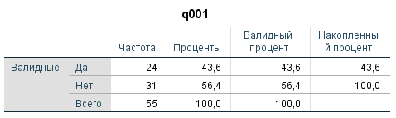
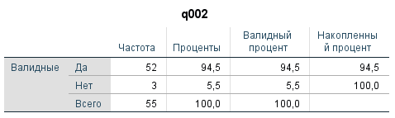
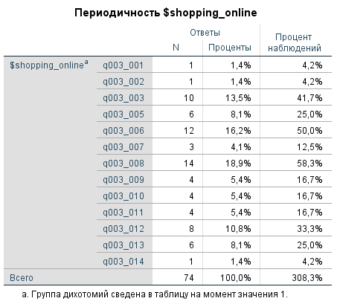
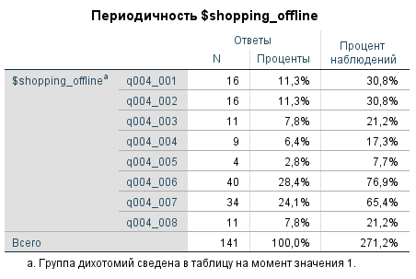
БЛОК II. ПОКУПАТЕЛЬСКОЕ И ПОТРЕБИТЕЛЬСКОЕ ПОВЕДЕНИЕ ПО НЕБАЗОВЫМ КАТЕГОРИЯМ
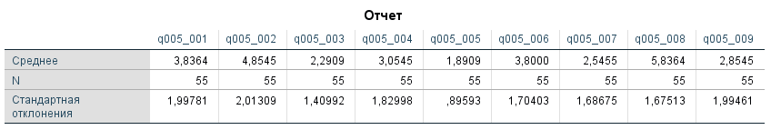
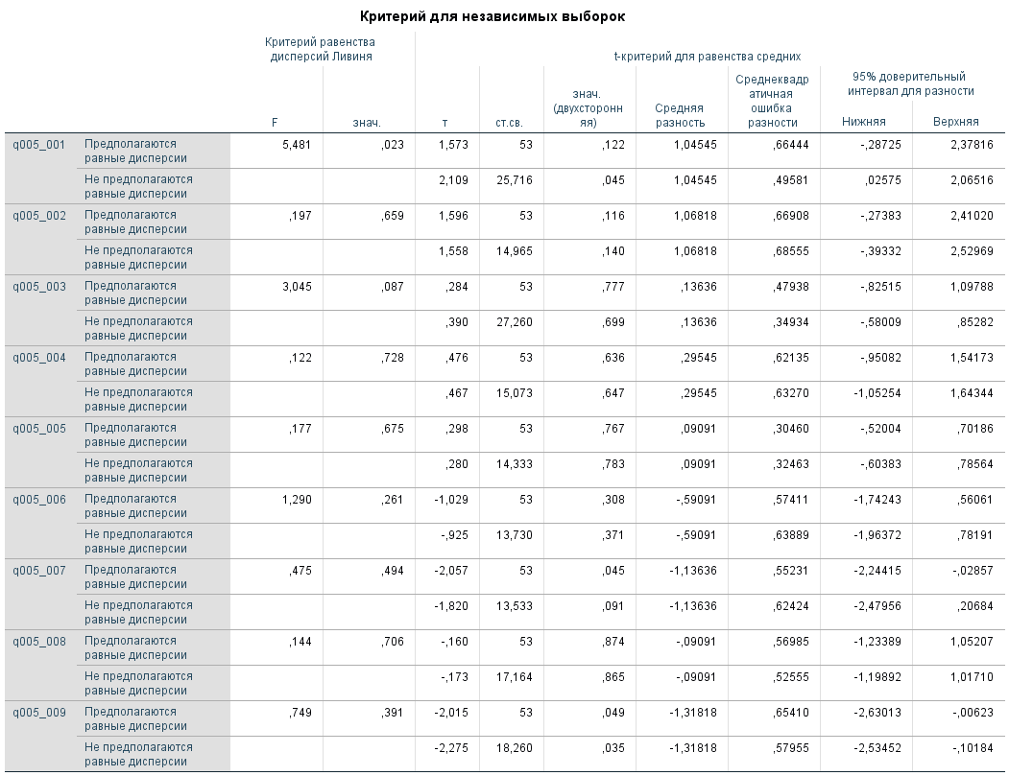
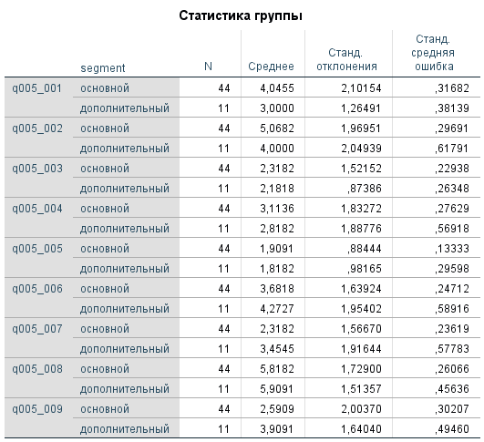
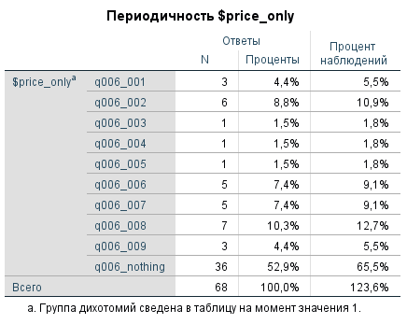
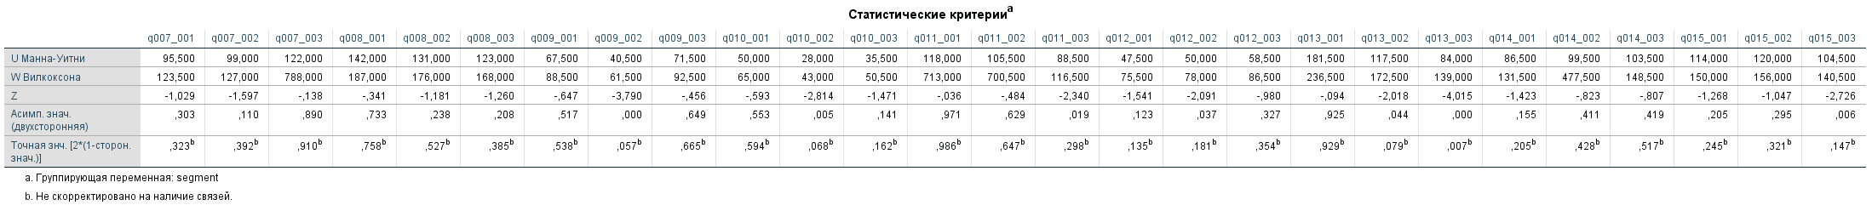
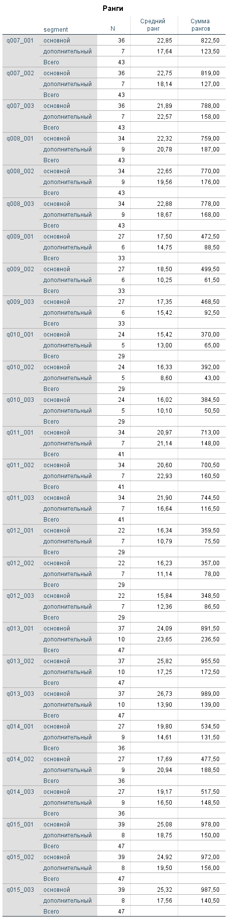
БЛОК III. ПОКУПАТЕЛЬСКОЕ И ПОТРЕБИТЕЛЬСКОЕ ПОВЕДЕНИЕ ПО НЕБАЗОВЫМ КАТЕГОРИЯМ «ЛОСЕВО»
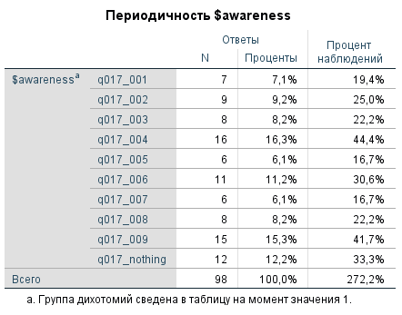
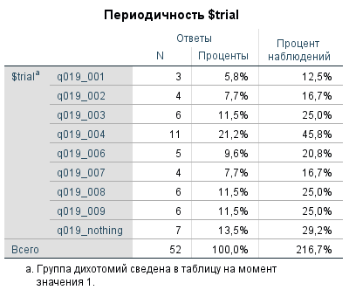
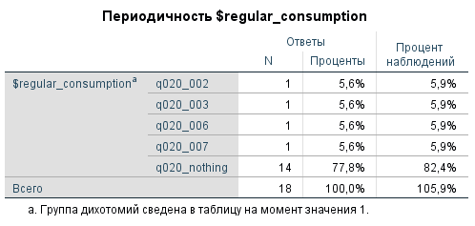
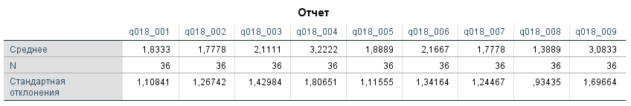
БЛОК IV. ОНЛАЙН-КОММУНИКАЦИИ
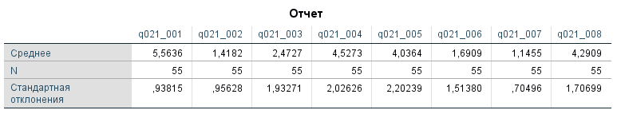
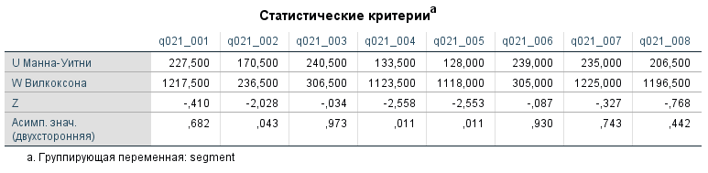
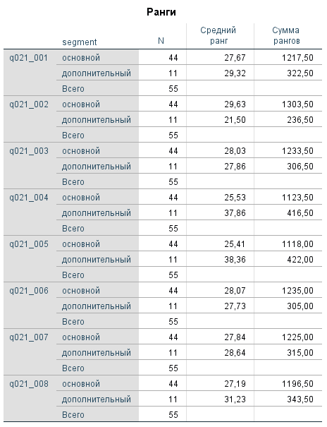
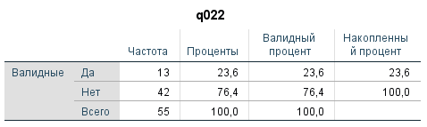
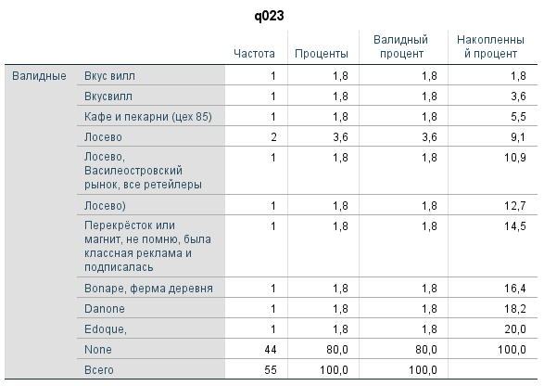
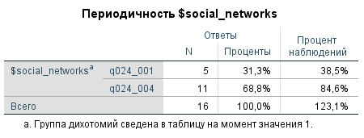
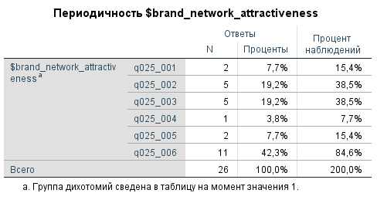

БЛОК V. ПРОФИЛЬ РЕСПОНДЕНТА
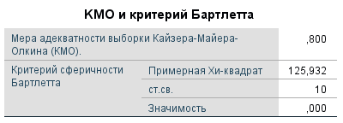
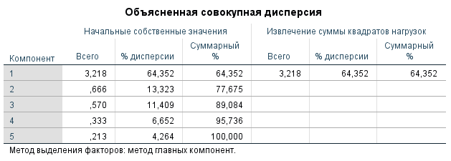
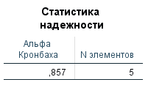

Здесь и далее под «небазовым» (расширенным) ассортиментом понимаются продуктовые категории, отличные от молочной продукции и производимые на отдельных производственных мощностях – конкретный список будет приведен в § 1.1 настоящей работы
Причины данной установки менеджмента приведены в § 1.1 настоящей работы
Нижеуказанные задачи отражают структуру плана продвижения по [Завгородняя, Ямпольская] – будет раскрыто подробнее в § 1.1 настоящей работы
В приводимом исследовании речь идет о наведенной осведомленности (осведомленность с подсказкой)
в широком, не коммуникационном смысле – здесь и далее
В данном случае скидка является не способом стимулирования сбыта, а механизмом маркетингового контроля (конверсия перехода к пробной покупке) в отсутствие у компании онлайн-платформы для совершения покупок – именно поэтому ее глубина носит символический характер
+1 неделя с момента окончания таргетированной рекламы (08.07) – здесь и далее в объявлениях
Это обстоятельство может быть объяснено привычкой более возрастных представителей целевой аудитории бренда (основной сегмент) готовить блюда из творога самостоятельно, а не покупать их в виде полуфабрикатов, покуда в данном случае приготовление не отнимает большое количество времени и энергии (в отличие от тех же мясных блюд)
Указанные значения представляют собой реальный объем денежных средств, необходимых для реализации мероприятия, без учета упущенных выгод и т.д.
Расчет: 99 000 (величина ЦА – основной сегмент) * 0,74 (ожидаемый охват) + 48 000 (величина ЦА – дополнительный сегмент) * 0,71 (ожидаемый охват) = 107 430 человек; здесь и далее показатели для таргетированной рекламы взяты из [рис. 5] – основной сегмент и [рис. 6] – дополнительный сегмент
Расчет: 107 430 (ожидаемый охват таргетированной рекламы) * 0,05 (отличный показатель конверсии совершения целевого действия согласно экспертным обзорам [22, 25]; принимается допущение о его достижимости в связи с высоким текущим показателем конверсии перехода к пробной покупке в данной категории) = 5 372 человек (покупок); здесь и далее показатели текущей конверсии взяты из [Таблицы 5]
Расчет: 5 372 (ожидаемое количество совершивших пробную покупку) * 0,69 (в качестве ожидаемой конверсии перехода от пробной к повторной покупке взята текущая конверсия перехода от осведомленности к пробной покупке в данной категории) = 3 707 человек (покупок)
Расчет: 3 707 (ожидаемое кол-во совершивших повторную покупку) * 0,2 (текущая конверсия перехода к регулярному – ежемесячному – потреблению у лидера [мясных полуфабрикатов]; предполагается возможность достижения показателей лидера с помощью инструментов стимулирования перехода к регулярному потреблению и перепозиционированию по более широкой ситуации потребления) = 742 человека (прирост кол-ва месячных покупок по отношению к стандартному)
Расчет: 742 (ожидаемое кол-во новых постоянных покупателей в данной категории) * 6 (ожидаемая частота потребления: ежемесячно = 6 раз в полгода) * 217 (средняя цена запеканок творожных) = 966 084
Здесь и далее для удобства используются понятия «полугодий», хотя, строго говоря, речь идет про временные интервалы 15.08.2021-15.02.2022 и 15.08.2020-15.02.2021, соответственно
Расчет: 19 313 (кол-во проданных запеканок за II полугодие 2020г.) + 742*6 (ожидаемый прирост кол-ва проданных запеканок во II полугодии 2021г. по отношению ко II полугодию 2020г.) = 23 765
Расчет: 966 084 (доп. выручка от предлагаемых мер) * 0,14 (средняя маржинальность по категории) = 135 252
Расчет: 35 000 (таргетированная реклама в основном сегменте) + 11 000 (таргетированная реклама в дополнительном сегменте) + 2 578 (печать купонов на скидку за повторную покупку) = 48 578 (КР)
Расчет: 99 000 (величина ЦА – основной сегмент) * 0,74 (ожидаемый охват) + 48 000 (величина ЦА – дополнительный сегмент) * 0,71 (ожидаемый охват) = 107 430 человек
Расчет: 107 430 (ожидаемый охват таргетированной рекламы) * 0,05 (отличный показатель конверсии совершения целевого действия согласно экспертным обзорам [22, 25]; принимается допущение о его достижимости в связи с использованием механик по стимулированию пробной покупки в данной категории) = 5 372 человек (покупок)
Расчет: 5 372 (ожидаемое кол-во совершивших пробную покупку) * 0,2 (текущая конверсия перехода от пробной покупки к регулярному – ежемесячному – потреблению в данной категории) = 1 075 человек (прирост кол-ва месячных покупок по отношению к стандартному)
Расчет: 1 075 (ожидаемое кол-во новых постоянных покупателей в данной категории) * 6 (ожидаемая частота потребления: ежемесячно = 6 раз в полгода) * 303 (средняя цена мясных полуфабрикатов) = 1 954 350
Расчет: 18 919 (кол-во проданных упаковок мясных полуфабрикатов за II полугодие 2020г.) + 1075*6 (ожидаемый прирост кол-ва проданных упаковок мясных полуфабрикатов во II полугодии 2021г. по отношению ко II полугодию 2020г.) = 25 369
Расчет: 1 954 350 (доп. выручка от предлагаемых мер) * 0,26 (средняя маржинальность по категории) = 508 131
Расчет: 35 000 (таргетированная реклама в основном сегменте) + 11 000 (таргетированная реклама в дополнительном сегменте) = 46 000 (КР)
Расчет: 48 000 (величина ЦА – только дополнительный сегмент) * 0,71 (ожидаемый охват) = 34 080 человек
Расчет: 34 080 (ожидаемый охват таргетированной рекламы) * 0,05 (отличный показатель конверсии совершения целевого действия согласно экспертным обзорам [22, 25]; принимается допущение о его достижимости в связи с использованием механики стимулирования пробной покупки в данной категории) = 1 704 человека (покупок)
Расчет: 1 704 (ожидаемое количество совершивших пробную покупку) * 0,4 (в качестве ожидаемой конверсии перехода от пробной к повторной покупке взята текущая конверсия перехода от осведомленности к пробной покупке в данной категории) = 682 человека (покупок)
Расчет: 682 (ожидаемое кол-во совершивших повторную покупку) * 0,2 (текущая конверсия перехода к регулярному – ежемесячному – потреблению у лидера [мясных полуфабрикатов]; предполагается возможность достижения показателей лидера с помощью инструментов стимулирования перехода к регулярному потреблению) = 137 человек (прирост кол-ва месячных покупок по отношению к стандартному)
Расчет: 137 (ожидаемое кол-во новых постоянных покупателей в данной категории) * 6 (ожидаемая частота потребления: ежемесячно = 6 раз в полгода) * 231 (средняя цена творожных полуфабрикатов) = 189 882
Расчет: 6 612 (кол-во проданных упаковок за II полугодие 2020г.) + 137*6 (ожидаемый прирост кол-ва проданных упаковок во II полугодии 2021г. по отношению ко II полугодию 2020г.) = 7 434
Расчет: 189 882 (доп. выручка от предлагаемых мер) * 0,4 (средняя маржинальность по категории) = 75 953
Расчет: 11 000 (таргетированная реклама в дополнительном сегменте) + 1 612 (печать купонов на подарок за повторную покупку) + 682*87 (себестоимость производства 682 упаковок блинчиков со сгущенкой в подарок) = 71 946
Источник вариантов ответа: экспертный обзор наиболее популярных сервисов доставки СПб https://zuzako.com/reyting-luchshih-internet-magazinov-dostavki-produktov-v-spb/
Источник классификации по ценовому сегменту: экспертный обзор https://saint-petersburg.ru/m/old/old/321179/
Источник: статья РЫНОК МЯСНЫХ ПОЛУФАБРИКАТОВ: ТЕКУЩЕЕ СОСТОЯНИЕ И ТЕНДЕНЦИИ РАЗВИТИЯ (2017) https://proxy.library.spbu.ru:3693/item.asp?id=36611308
там же
там же
Источник: статья О ПОТРЕБИТЕЛЬСКИХ ПРЕДПОЧТЕНИЯХ ПРИ ВЫБОРЕ МЯСНЫХ ПРОДУКТОВ (2011) https://proxy.library.spbu.ru:3693/item.asp?id=17319106
Источник: статья ИССЛЕДОВАНИЕ РЫНКА ХЛЕБОБУЛОЧНОЙ ПРОДУКЦИИ В РОССИИ (2020) https://proxy.library.spbu.ru:3693/item.asp?id=35360689 + статья РАЗРАБОТКА МУЧНОГО КОНДИТЕРСКОГО ИЗДЕЛИЯ С ФУНКЦИОНАЛЬНЫМИ СВОЙСТВАМИ (2019) https://dspace.susu.ru/xmlui/bitstream/handle/0001.74/27815/2019_567_baklanovaiv.pdf?sequence=1
Источник: статья ИССЛЕДОВАНИЕ ПОТРЕБИТЕЛЬСКИХ СВОЙСТВ ЗАМОРОЖЕННЫХ ДЕСЕРТОВ (2016) http://elib.altstu.ru/journals/Files/pv2016_03/pdf/044hodyreva.pdf
Источник: статья ЭКСПЕРТИЗА КАЧЕСТВА И СРАВНИТЕЛЬНЫЙ АНАЛИЗ МЯСНЫХ КОНСЕРВОВ «ГОВЯДИНА ТУШЕНАЯ» (2011) https://proxy.library.spbu.ru:3693/item.asp?id=23752758
Источник: АНАЛИЗ ПОТРЕБИТЕЛЬСКОГО РЫНКА МОЛОКОСОДЕРЖАЩИХ ПРОДУКТОВ (2013) http://library.oreluniver.ru/polnotekst/IzvestiyaOrelGTU/TiTIPP_2013_1.pdf#page=80
Источник: Потребительские предпочтения челябинцев в отношении кондитерских изделий (2012) https://cyberleninka.ru/article/n/potrebitelskie-predpochteniya-chelyabintsev-v-otnoshenii-konditerskih-izdeliy/viewer
Источник: шкала новаторства – DSI [24, 34]

